**Kalp Yetersizliği Yönetimi için 2022 AHA/ACC/HFSA Kılavuzu:** **Yönetici Özeti:** Amerikan Kardiyoloji Koleji/Amerikan Kalp Derneği Klinik Uygulama Kılavuzları Ortak Komitesi Raporu**\***

**\*2022 AHA/ACC/HFSA Guideline for theManagement of Heart Failure: Executive Summary: A Report of the American College of Cardiology/American Heart Association Joint Committee on Clinical Practice Guidelines**

Writing Committee Members*

Paul A. Heidenreich, MD, MS, FACC, FAHA, FHFSA, Chair†; Biykem Bozkurt, MD, PhD, FACC, FAHA, FHFSA, Vice Chair†;

David Aguilar, MD, MSc, FAHA†; Larry A. Allen, MD, MHS, FACC, FAHA, FHFSA†; Joni J. Byun†; Monica M. Colvin, MD, MS, FAHA†;

Anita Deswal, MD, MPH, FACC, FAHA, FHFSA‡; Mark H. Drazner, MD, MSc, FACC, FAHA, FHFSA†;

Shannon M. Dunlay, MD, MS, FAHA, FHFSA†; Linda R. Evers, JD†; James C. Fang, MD, FACC, FAHA, FHFSA†; Savitri E. Fedson, MD, MA†;

Gregg C. Fonarow, MD, FACC, FAHA, FHFSA§; Salim S. Hayek, MD, FACC†; Adrian F. Hernandez, MD, MHS‡;

Prateeti Khazanie, MD, MPH, FHFSA†; Michelle M. Kittleson, MD, PhD†; Christopher S. Lee, PhD, RN, FAHA, FHFSA†;

Mark S. Link, MD†; Carmelo A. Milano, MD†; Lorraine C. Nnacheta, DrPH, MPH†; Alexander T. Sandhu, MD, MS†;

Lynne Warner Stevenson, MD, FACC, FAHA, FHFSA†; Orly Vardeny, PharmD, MS, FAHA, FHFSA‖;

Amanda R. Vest, MBBS, MPH, FHFSA‖; Clyde W. Yancy, MD, MSc, MACC, FAHA, FHFSA†

**AIM:** The “2022 AHA/ACC/HFSA Guideline for the Management of Heart Failure” replaces the “2013 ACCF/AHA Guideline for the Management of Heart Failure” and the “2017 ACC/AHA/HFSA Focused Update of the 2013 ACCF/AHA Guideline for the Management of Heart Failure.” The 2022 guideline is intended to provide patient-centric recommendations for clinicians to prevent, diagnose, and manage patients with heart failure.

**METHODS:** A comprehensive literature search was conducted from May 2020 to December 2020, encompassing studies,reviews, and other evidence conducted on human subjects that were published in English from MEDLINE (PubMed),EMBASE, the Cochrane Collaboration, the Agency for Healthcare Research and Quality, and other relevant databases.

Additional relevant clinical trials and research studies, published through September 2021, were also considered. This guideline was harmonized with other American Heart Association/American College of Cardiology guidelines published through December 2021.

**STRUCTURE:** Heart failure remains a leading cause of morbidity and mortality globally. The 2022 heart failure guideline provides recommendations based on contemporary evidence for the treatment of these patients. The recommendations present an evidence-based approach to managing patients with heart failure, with the intent to improve quality of care and align with patients’ interests. Many recommendations from the earlier heart failure guidelines have been updated with new evidence,

and new recommendations have been created when supported by published data. Value statements are provided for certain

treatments with high-quality published economic analyses.

**EN İYİ 10 EVE GİDİŞ MESAJI**

***1.*** Düşük ejeksiyon fraksiyonlu kalp yetersizliği (KYdEF) için kılavuzun yönlendirdiği tıbbi tedavi (KYTT) sodyum-glukoz kotransporter-2 inhibitörleri (SGLT2i) dahil artık 4 ilaç sınıfını içermektedir.

***2.*** SGLT2i, hafif derecede düşmüş EF ile KY(KYhdEF)'de bir sınıf 2a tavsiyeye sahiptir. Bu popülasyonda ARNi, ACEi, ARB, MRA ve beta blokerler için daha zayıf öneriler (Öneri Sınıfı 2b) yapılmıştır.

***3.*** HFkEF için yeni öneriler şu amaçlar için yapılmıştır: SGLT2i (Öneri 2a Sınıfı), MRA'lar (Öneri 2b Sınıfı) ve ARNi (Öneri 2b Sınıfı). Hipertansiyon tedavisi (Öneri Sınıfı 1), atriyal fibrilasyon tedavisi (Öneri Sınıfı 2a), ARB'lerin kullanımı (Öneri Sınıfı 2b) ve nitratların veya fosfodiesteraz-5 inhibitörlerinin rutin kullanımından kaçınılması (Öneri Sınıfı 3: Fayda Yok) dahil olmak üzere önceki birkaç öneri yenilenmiştir.

***4.*** ***Düzelmiş (improved) SVEF***, daha önce KYdEF'si olan ve şimdi SVEF'si >%40 olan hastaları belirtmek için kullanılır. Bu hastalar KYdEF tedavisine devam etmelidir.

***5.*** Müdahalenin yüksek kaliteli, maliyet etkinliği çalışmalarının yayınlandığı seçilmiş öneriler için değer ifadeleri oluşturulmuştur.

***6.*** Amiloid kalp hastalığında, serum ve idrar monoklonal hafif zincirleri için tarama, kemik sintigrafisi, genetik dizileme, tetramer stabilizatör tedavisi ve antikoagülasyon dahil olmak üzere tedavi için yeni önerileri vardır.

***7.*** Yükselen dolum basınçlarını destekleyen kanıtlar eğer SVEF >%40 ise KY tanısında önemlidir. Artan dolum basınçlarına ilişkin kanıtlar, noninvaziv (örn: natriüretik peptid, görüntülemede diyastolik fonksiyon) veya invaziv testlerden (örn: hemodinamik ölçüm) elde edilebilir.

***8.*** Yaşam süresi uzatılmak istenen ileri KY'li hastalar KY konusunda uzmanlaşmış bir ekibe sevk edilmelidir. Bir KY uzman ekibi; KY yönetimini gözden geçirir, ileri KY tedavileri için uygunluğu değerlendirir ve hastanın bakım hedefleriyle tutarlı olduğunda palyatif inotroplar dahil palyatif bakım kullanır.

***9.*** KY riski altında (evre A) veya KY öncesi (evre B) hastalar için primer koruma önemlidir. KY evreleri, Evre A KY için “***riskte***” ve Evre B için “***pre-KY***” yeni terminolojileri vurgulamak üzere revize edildi.

***10.*** KY ve demir eksikliği, anemi, hipertansiyon, uyku bozuklukları, tip 2 diyabet, atriyal fibrilasyon, koroner arter hastalığı ve malignitesi olan seçilmiş hastalar için öneriler sunulmaktadır.

**Yönetici Özetinin Amacı**

"2022 AHA/ACC/HFSA KY Yönetimi Kılavuzu"nun (2022 KY kılavuzu) amacı; yetişkinler için “Kalp Yetersizliği Yönetimi için 2013 ACCF/AHA Kılavuzuna”1 bir güncelleme sağlamak ve konsolide etmek**1** ve “Kalp Yetersizliği Yönetimi için 2013 ACCF/AHA Kılavuzunun 2017 ACC/AHA/HFSA Odaklı Güncellemesini”**2** yeni bir belgeye dönüştürmektir.

İlgili ACC/AHA kılavuzları, KY ile ilgili tavsiyeleri içerir ve bu gibi durumlarda, KY kılavuzu bu belgelere atıfta bulunur. Örneğin, kardiyovasküler hastalıklardan 2019 primer korunma kılavuzu**3**, KY'yi önlemede faydalı olacak önerileri içerir ve 2021 kalp kapak hastalığı kılavuzu**4**, mitral kapak regürjitasyonunda mitral klip için öneriler sunar.

*Odak alanları şunları içerir:*

* KY’nin korunması
* Evre C KY’nin yönetim stratejileri şunları içerir:
* KY’de yeni yönetim stratejileri; SGLT2i (sodium glucose cotransporter-2 inhibitors) ve ARNİ (angiotensin receptor-neprilysin inhibitors) dahil.
* AF ablasyonu dahil KY ve AF yönetimi.
* Mitral kapağın transkateter ile uçtan- uca onarımı dahil olmak üzere KY ve sekonder MR yönetimi.
* Aşağıdakiler dahil olmak üzere özel yönetim stratejileri:
* Kardiyak amiloidoz
* Kardiyo-onkoloji
* İmplante edilebilir cihazlar
* Evre D KY’de sol ventriküle yardımcı cihaz (LVAD)

Amaçlanan birincil hedef kitle şunlardan oluşur:

KY hastalarının bakımıyla ilgilenen klinisyenler. Tam klinik uygulama kılavuzunun**5** odak noktası, hasta karar verme sürecinde klinisyeni yönlendirmek için en güncel kanıtları sağlamaktır. Bu yönetici özeti, okuyuculara 2022 KY kılavuzu hakkında klinisyenlerin bilmeleri gereken ilk 10 maddeyi sunar**5** ve her bir ifadeyle birlikte tam kılavuzdaki materyali içerir.

**Belge İnceleme ve Onay**

Tam klinik uygulama kılavuzu AHA tarafından aday gösterilen 2 resmi hakem; ACC tarafından görevlendirilen 1 resmi yorumcu; Amerika Kalp Yetmezliği Derneği'nden 2 resmi yorumcu; 1 resmi Klinik Uygulama Kılavuzları Ortak Komitesi gözden geçiricisi ve 32 bireysel içerik gözden geçiren tarafından gözden geçirilmiştir. Yazarların endüstri ve diğer kuruluşlarla ilişki bilgileri tam kılavuzun Ek 1'inde yayınlanmıştır**5.** Hakemlerin endüstri ve diğer kuruluşlarla ilişki bilgileri kılavuzun tamamında Ek 2'de yayınlanmıştır5 .

**TAVSİYE SINIFI VE DELİL DÜZEYİ**

Tavsiye Sınıfı (***COR*** [Class of Recommendation]), riskle orantılı olarak tahmini fayda büyüklüğünü ve kesinliğini kapsayan tavsiyenin gücünü gösterir. Kanıt Düzeyi (***LOE***[Level of evidence] ), klinik araştırmalardan ve diğer kaynaklardan elde edilen verilerin türü, miktarı ve tutarlılığı temelinde müdahaleyi destekleyen bilimsel kanıtların kalitesini derecelendirir (**Tablo 1**)**6**.

**Tablo 1. Hasta Bakımında Klinik Stratejiler, Girişimler, Tedaviler veya Tanısal Testlere ACC /AHA Tavsiye Sınıfı ve Kanıt Düzeyinin Uygulanması (Mayıs 2019'da Güncellendi)\***

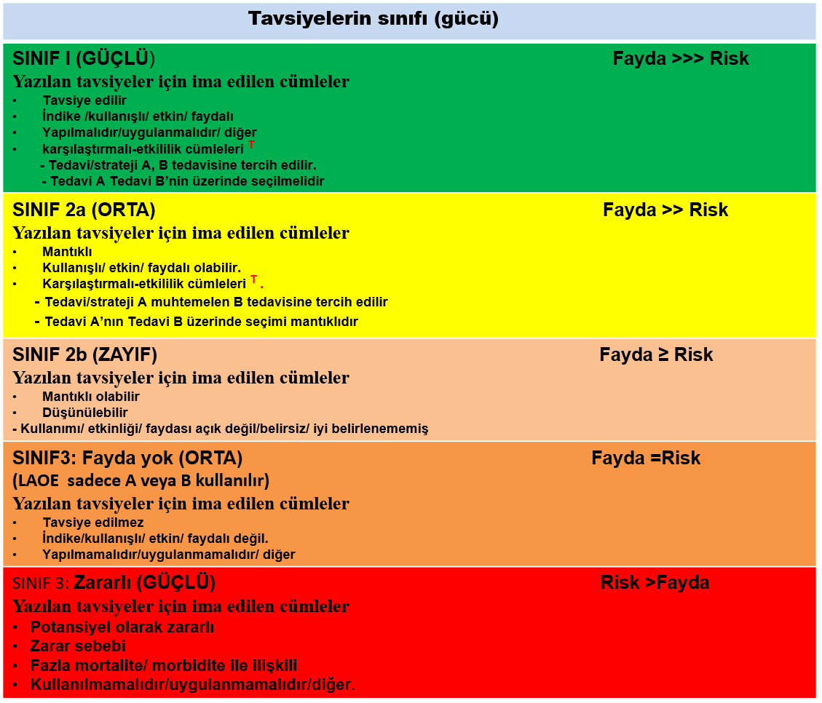

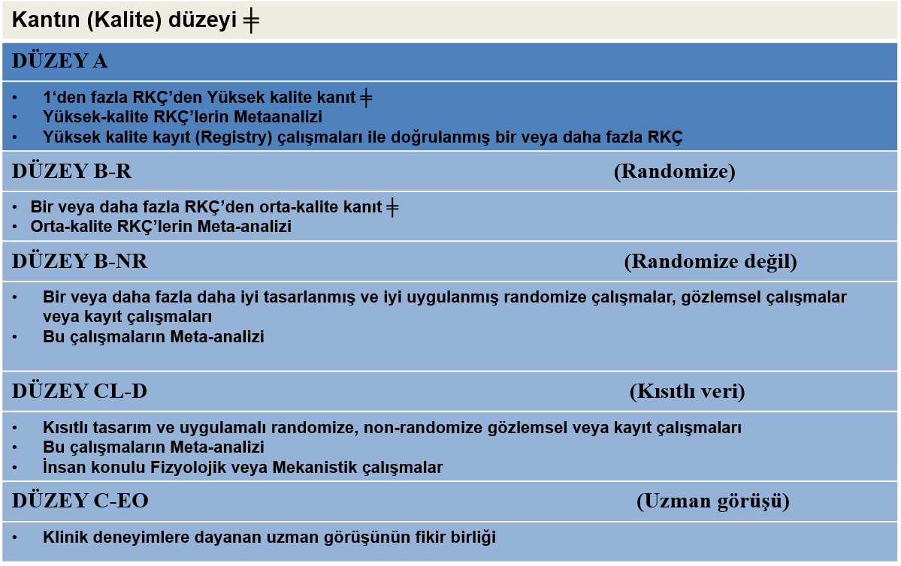

COR ve LOE bağımsız olarak belirlenir (Herhangi bir COR her hangi bir LOE ile eşleşebilir)

LOE C ile bir tavsiye, tavsiyenin zayıf olduğunu ima etmez.

Kılavuzda ele alınan, adres gösterilen birçok önemli soru klinik çalışmalara katkı vermez. Fakat RKÇ’ler yoktur, özel test veya tedavilerin faydalı ve etkin olduğuna dair açık fikirbirliği olabilir.

**\***Girişimin sonucu veya sonucu belirtilmelidir (klinik olarak düzelmiş sonuç veya artımlı prognostik bilgi, artmış tanısal doğruluk)

**⸆** Karşılaştırmalı etkinlik önerileri (COR 1ve 2a; sadece LOE A ve B) Çalışmalar karşılaştırıcı fiiller kullanımını destekler, değerlendirilmekte olan tedavi ve stratejilerin direk karşılaştırmalarını kapsamalıdır

**╪** Kaliteyi değerlendiren metod standart, yaygın kullanılan, tercihen doğrulanmış kanıt derecelendirme araçlarının kullanımını ve sistematik yorumlar için bir kanıt inceleme komitesinin kurulmasını kapsar.

**Kısaltmalar:** COR- Tavsiyenin sınıfı; EO- Uzman görüşü; LD- Kısıtlı veri; LOE- Kanıtın düzeyi. RKÇ- Randomize klinik çalışma

**EVE-MESAJ NO.1**

Düşük ejeksiyon fraksiyonuna (KYdEF) sahip KY için kılavuzun yönlendirdiği tıbbi tedavi (KYTT) artık SGLT2i'yi içeren 4 ilaç sınıfını ihtiva etmektedir. 4 grup şunlardır: 1) tek başına anjiyotensin reseptör neprilisin inhibitörleri (ARNi), anjiyotensin dönüştürücü enzim inhibitörleri (ACEi) veya anjiyotensin (II) reseptör blokerleri (ARB) ile renin anjiyotensin sistemi inhibisyonu; 2) beta blokerler; 3) mineralokortikoid reseptör antagonistleri (MRA'lar); ve 4) yeni grup, SGLT2i (**Figür 1**).

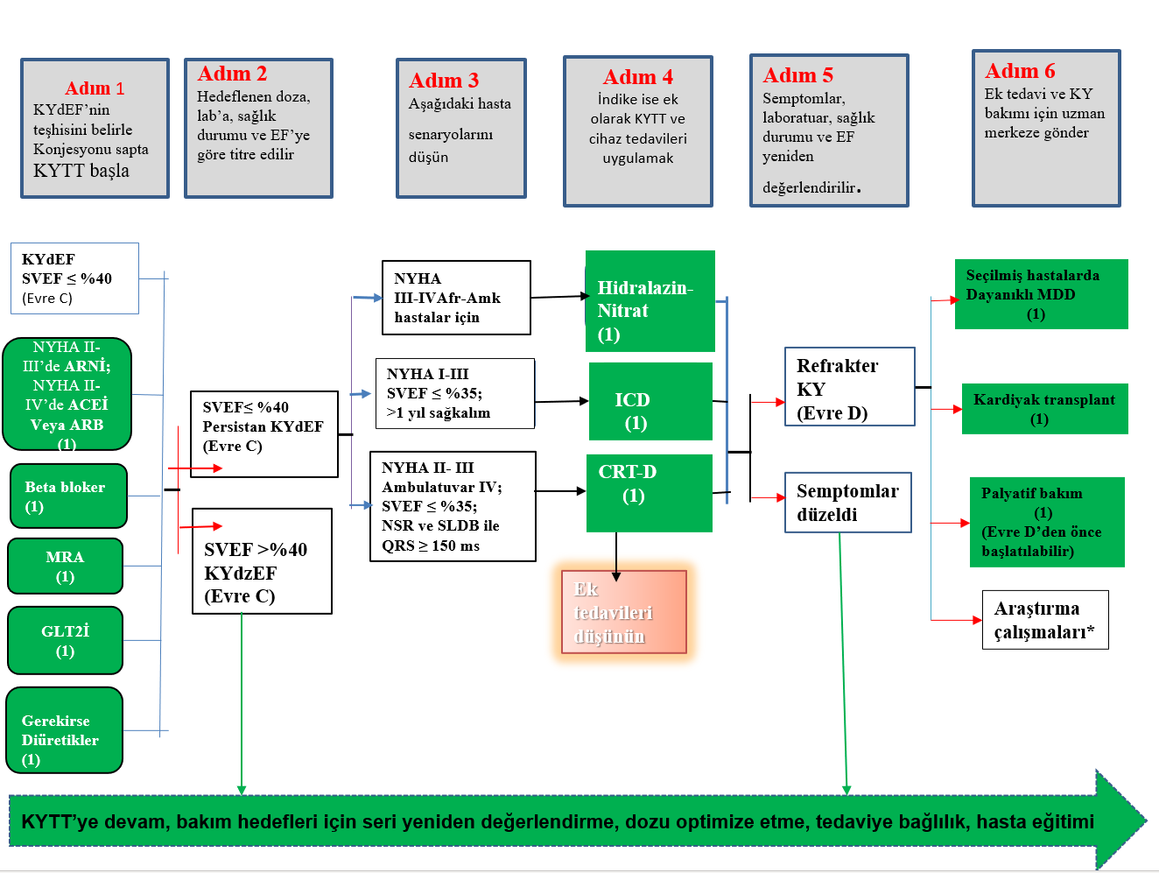

**Figür 1.** **Evre C ve D KYdEF’nin Tedavisi.**

Renkler Tablo 1'deki COR'a karşılık gelir. KYdEF'li hastalar için tedavi önerileri görüntülenir. Adım 1 ilaçları, HFrEF için önerilen başlangıç (düşük) dozlarında aynı anda başlatılabilir. Alternatif olarak, bu ilaçlar, bir sonraki ilaca başlamadan önce hedef doza ulaşmaya gerek kalmadan, klinik veya diğer faktörler tarafından yönlendirilen bir sıra ile ardışık olarak başlatılabilir. İlaç dozları tolere edildiği kadar hedefe yükseltilmelidir.

**Kısaltmalar:** ACEi- Angiotensin-converting enzyme inhibitor; ARB- Angiotensin receptor blocker; ARNi- Angiotensin receptor-neprilysin inhibitor; COR- Class of Recommendation; CRT- cardiac resynchronization therapy; KYTT (GDMT, guideline-directed medical therapy [kılavuzun yönlendirdiği tıpsal tedavi]); KY- Kalp yetersizliği; KYdzEF- Kalp yetersizliği düzelmiş ejeksiyon fraksiyonu ; KYdEF- Düşük ejeksiyon fraksiyonlu KY ; hydral-Nitrat- Hidralazin ve isosorbid dinitrat; Afr-Amk- Afrika- Amerikan; ICD- İmplantable cardioverter-defibrillator; SLDB- Sol dal bloğu; SVEF- Sol ventrikül ejeksiyon fraksiyonu ; MD-, Mekanik dolaşım desteği; MRA- Mineralokortikoid reseptör antagonisti; NSR- Normal sinus ritmi; NYHA- New York Heart Association; and SGLT2i- sodium-glucose cotransporter 2 inhibitor.

**ACEi veya ARB veya ARNi ile Renin-Anjiyotensin Sistemi İnhibisyonu için**

**Tavsiyeler**

*[ Tavsiyeler (COR- LAE)]*

1. KYdEF ve NYHA sınıf II ile III semptomları olan hastalarda, ARNi kullanımı morbidite ve mortaliteyi azaltmak için önerilir **7–11** (1 A).
2. Daha önce veya mevcut kronik KYdEF semptomları olan hastalarda, ARNi kullanımının uygun olmadığı durumlarda ACEi kullanımı morbidite ve mortaliteyi azaltmak için faydalıdır**12–19** (1 A).
3. Daha önce veya mevcut kronik KY semptomları olan hastalarda öksürük veya anjiyoödem nedeniyle ACEi'ye intoleransı olan ve ARNi kullanımının mümkün olmadığı durumlarda, morbidite ve mortaliteyi azaltmak için ARB kullanımı önerilir**20-24** (1 A).
4. ACEi veya ARB'yi tolere eden kronik semptomatik HFrEF NYHA sınıf II veya III hastalarda, morbidite ve mortaliteyi daha da azaltmak için tedavinin bir ARNi ile değiştirilmesi önerilir **7-11** (1 B-R).

**Beta blokerler için Tavsiye**

*[Tavsiye (COR- LAE)]*

1. KYdEF'li, mevcut veya önceki semptomları olan hastalarda, mortaliteyi azalttığı kanıtlanmış 3 beta blokerden 1'inin kullanımı (örn., Bisoprolol, Karvedilol, sürekli salımlı Metoprolol süksinat) mortaliteyi ve hastaneye yatışları azaltmak için önerilir**25-27** ( 1 A).

**MRA’lar için Tavsiye**

*[Tavsiye (COR- LAE)]*

1. KYdEF ve NYHA sınıf II ile IV semptomları olan hastalarda, tahmini glomerüler filtrasyon hızı (eGFR) >30mL/dk/1.73 m2 ve serum potasyumu <5.0 mEq/L ise morbidite ve mortaliteyi azaltmak için bir MRA (spironolakton veya eplerenon) önerilir. Potasyum, böbrek fonksiyonu ve diüretik dozunun dikkatli bir şekilde izlenmesi başlangıçta yapılmalı ve daha sonra hiperkalemi ve böbrek yetmezliği riskini en aza indirmek için yakından izlenmelidir**28-30** ( 1 A).

**SGLT İ için Tavsiye**

*[Tavsiye (COR- LAE)]*

1. Semptomatik kronik KYdEF’li hastalarda, tip 2 diyabetin varlığından bağımsız olarak KY nedeniyle hastaneye yatışları ve kardiyovasküler mortaliteyi azaltmak için SGLT2i önerilir**31,32** ( 1 A).

**EVE MESAJ NO. 2**

Hafif derecede düşmüş SVEF (KYhdEF), SGLT2i kullanımı da dahil olmak üzere yeni ilaç tavsiyelerine sahiptir (**Figür 2**). SGLT2i, hafif derecede düşmüş EF’li KY'de (KYhdEF) bir COR 2a tavsiyeye sahiptir. Bu popülasyonda ARNi, ACEi, ARB, MRA ve beta blokerler için daha zayıf öneriler (COR 2b) yapılmıştır.

**KYhdEF için Tavsiyeler**

[Tavsiyeler (COR- LAE)]

1. KYhdEF'li hastalarda SGLT2i, kalp yetmezliğine bağlı hastaneye yatışları ve kardiyovasküler mortaliteyi azaltmada faydalı olabilir**33** (2a B-R).
2. Mevcut (halihazırda) veya önceden semptomatik kalp yetersizliği olan hastalarda (SVEF, %41-%49), KYhdEF için kanıta dayalı beta blokerlerin, ARNi, ACEi veya ARB ve MRA'ların kullanımı, kalp yetmezliği için hastaneye yatış ve kardiyovasküler mortalite risklerini azaltmak için, özellikle bu spektrumun alt ucundaki SVEF'li hastalar arasında düşünülebilir**34-41** (2b B-NR).

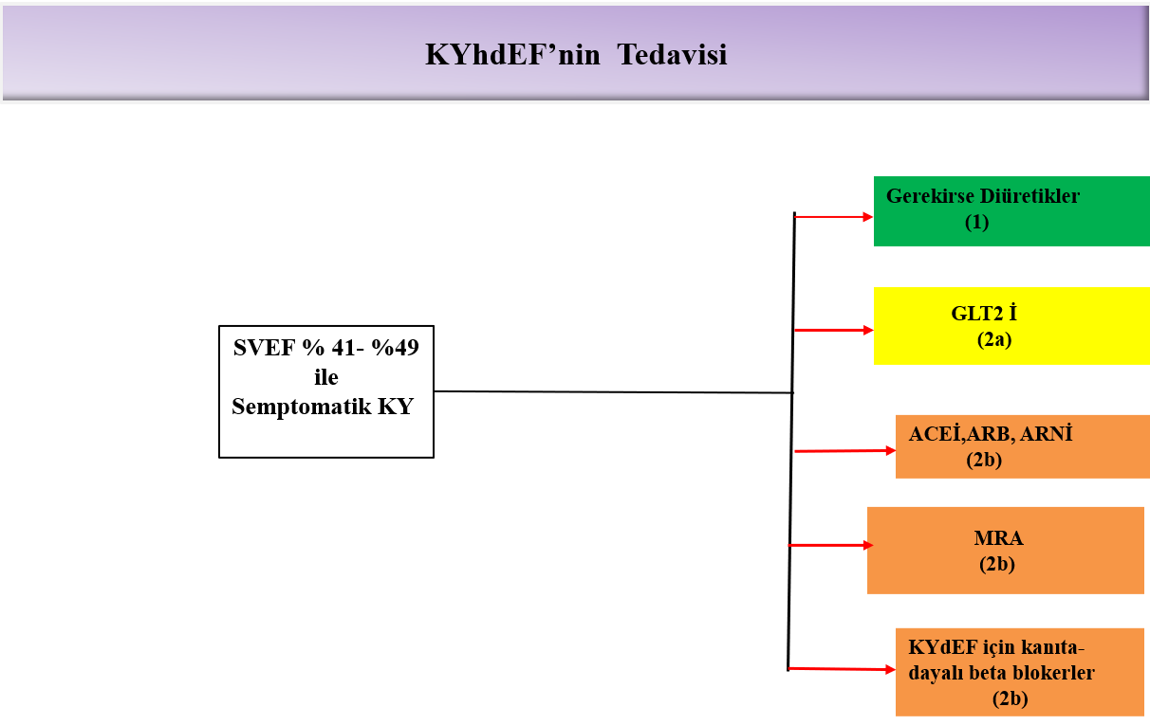

**Figür 2. Hafif Düşmüş SVEF'li Hastalara Yönelik Tavsiyeler (EF%41-%49).**

Renkler Tablo 1'deki COR'a karşılık gelir. KYhdEF için ilaç önerileri görüntülenmektedir.

**Kısaltmalar:** ACEi-m Angiotensin-converting enzyme inhibitor; ARB- Angiotensin receptor blocker; ARNi- Angiotensin receptor-neprilysin inhibitor; KYhfdEF- Ejeksiyon fraksiyonu hafif düşmüş KY; KYdEF- Düşük ejeksiyon fraksiyonlu KY; MRA, mineralokortikoid reseptor antagonist; ve SGLT2i, sodium- glucose cotransporter 2 inhibitor.

**EVE MESAJ NO. 3**

Korunmuş SVEF, SGLT2i kullanımı da dahil olmak üzere yeni ilaç tavsiyelerine sahiptir (**Figür 3**). SGLT2i (COR 2a), MRA'lar (COR 2b) ve ARNi için (COR 2b) korunmuş EF'li KY(KYkEF) hastalarında yeni öneriler yapılmıştır; hipertansiyon tedavisi (COR 1), AF tedavisi (COR 2a), ARB kullanımı (COR 2b) ve nitratların veya fosfodiesteraz-5 inhibitörlerinin rutin kullanımından kaçınılması (COR 3: Fayda Yok) dahil önceki birkaç öneri yenilenmiştir.

**KYkEF için Tavsiyeler**

*[Tavsiyeler (COR- LAE)]*

1. KYkEF'li hastalarda SGLT2i, KY için hastane yatışlarını ve kardiyovasküler mortaliteyi azaltmada faydalı olabilir**33** (2a B-R).
2. KYkEF'li seçilmiş hastalarda, özellikle bu spektrumun alt ucundaki SVEF'li hastalarda, MRA'ların hastaneye yatışları azalttığı düşünülebilir**38,42,43** (2b B-R).
3. KYkEF'li seçilmiş hastalarda, özellikle SVEF’si bu spektrumun alt ucundaki hastalarda ARNi'nin hastaneye yatışları azalttığı düşünülebilir**35,40** (2b B-R).
4. KYkEF'li hastalarda aktiviteyi veya yaşam kalitesini artırmak için rutin nitrat veya fosfodiesteraz-5 inhibitörleri kullanımı etkisizdir**49,50** (**3: Fayda yok** B-R).

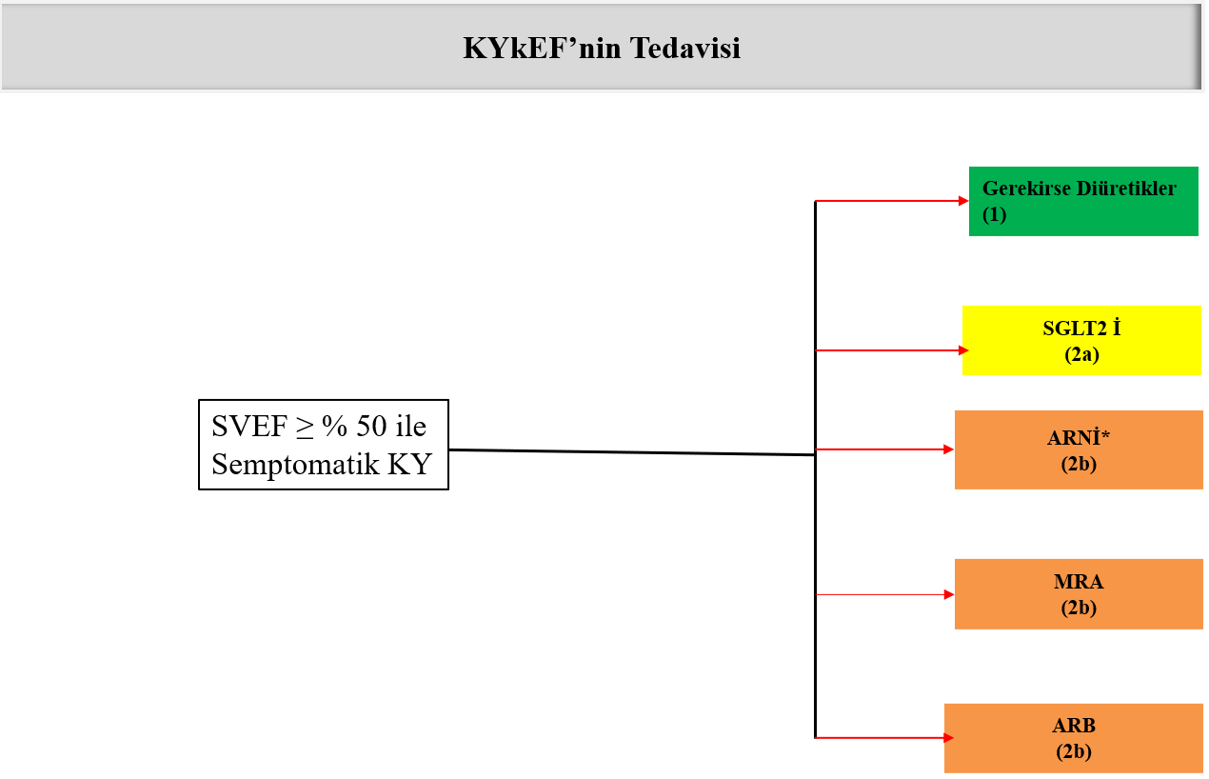

**Figür 3.** **Korunmuş SVEF'si (≥%50) olan Hastalar için Tavsiyeler, Öneriler**

Renkler Tablo 1'deki COR'a karşılık gelir. KYkEF için ilaç tavsiyeleri görüntülenmektedir.

**Kısaltmalar:** ARB- Angiotensin receptor blocker; ARNi- Angiotensin

receptor-neprilysin inhibitor; KY- Kalp yetersizliği; KYkEF, Korunmuş ejeksiyon fraksiyonlu KY; SVEF, Sol ventrikül ejeksiyon fraksiyonu; MRA- Mineralokortikoid reseptor antagonist; and SGLT2i, sodium-glucose cotransporter-2 inhibitor.

*LVEF'si %50'ye yakın hastalarda daha fazla yarar.

**EVE MESAJ NO. 4**

***Düzelmiş (improved) SVEF***, daha önce KYdEF'si olan ve şu anda >%40 SVEF'ye sahip olanlara atıfta bulunmak için kullanılır (**Figür 4***).* Bu hastalar KYdEF tedavisine devam etmelidir.

**Düzelmiş EF’li KY için Tavsiye**

*[Tavsiyeler (COR- LAE)]*

1. Tedaviden sonra KYdzEF'li hastalarda, asemptomatik hale gelebilecek hastalarda bile KY ve SV disfonksiyonunun nüksetmesini önlemek için KYTT'ye devam edilmelidir**36** (1 B-R).

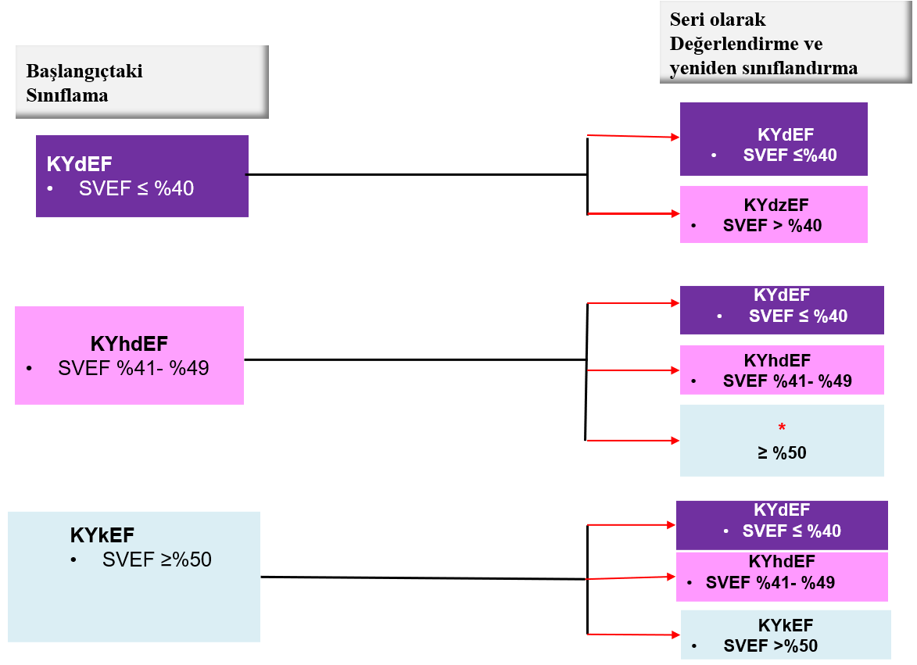

**Figür 4.** **SVEF'ye Dayalı KY Sınıflandırması ve Yörüngeleri.** Laboratuvar bulgularında önerilen eşikler için **Ek 1**'e bakınız (*Aşağıda Kaynaklar öncesinde*). Temel ve sonraki SVEF'ler için sınıflandırma gösterilmiştir. LVEF'lerini >%40'a yükselten KYdEF'li hastaların KYdzEF olduğu kabul edilir ve KYdEF tedavisine devam edilmelidir.

**Kısaltmalar:** KY- Kalp yetersizliği; KYdzEF- Ejeksiyon fraksiyonu düzelmiş KY;

KYhdEF- Ejeksiyonu hafifce düşmüş KY; KYkEF- Ejeksiyon fraksiyonu korunmuş KY; KYdEF- Düşük ejeksiyon fraksiyonlu KY; ve SVEF- Sol ventrikül ejeksiyon fraksiyonu. Bu hastaların KYkEF veya KYhdEF olarak mı tedavi edileceği belirsizdir.

**\***SVEF'lerini hafif düşüşten (%41-%49), ≥%50'ye iyileştiren hastalar için tedaviye rehberlik edecek sınırlı kanıt vardır.

**EVE MESAJ NO. 5**

Birçok tedavi için değer ifadeleri yaratılmıştır. ACC/AHA metodolojisine uygun olarak, müdahalenin yüksek kaliteli, maliyet- etkinliği çalışmalarının yayınlandığı belirli öneriler için değer beyanı oluşturulmuştur:

* **Yüksek değer**, <60 000$/ kazanılan kaliteye göre ayarlanmış yaşam yılı (<1 ABD GSYİH**©** / kişi/ QALY**╪** [US GDP**©** / capita/QALY] ) olarak tanımlanır**51**.
* **Düşük değer**, kazanılan >180 000$/ kaliteye göre ayarlanmış yaşam yılı (>3 ABD GSYİH/ kişi/ QALY[ US GDP/capita/QALY ]) olarak tanımlanır.

©- Gross Domestic Product =Gayri safi yurt içi hasıla,

╪ -uality-adjusted life year gained (= kalite ayarlı yaşam yılı kazanımı).

* ***Yüksek değerli tedaviler*** arasında ARNi, ACEi, ARB, beta bloker, MRA, implante edilebilir kardiyoverter defibrilatör ve kardiyak resenkronizasyon tedavisi bulunur.
* ***Orta değerli tedaviler*** arasında SGLT2i ve kalp transplantasyonu yer alır.
* ***Düşük değer*** olarak tanımlanan tek tedavi, kardiyak amiloidoz için tafamidis idi.
* Mekanik dolaşım desteği ve pulmoner basınç monitörizasyonunun değeri belirsiz olarak kabul edildi.

**Değer ifadeleri**

[Düzey İfadeler]

1. [Yüksek] ARNi'nin uygulanabilir olmadığı, daha önce veya mevcut kronik KYdEF semptomları olan hastalarda, bir ACEi veya ARB ile tedavi yüksek ekonomik değer sağlar**52-58**.
2. [Yüksek] Kronik semptomatik KYdEF'li hastalarda ACEi yerine ARNi ile tedavi yüksek ekonomik değer sağlar **59-62**.
3. [Yüksek] KYdEF'si olan, mevcut veya önceki semptomları olan hastalarda, beta bloker tedavisi yüksek ekonomik değer sağlar**52,63–66**.
4. [Yüksek] KYdEF ve NYHA sınıf II ile IV semptomları olan hastalarda MRA tedavisi yüksek ekonomik değer sağlar **52,67-69**.
5. [Yüksek] ACEi veya ARB, beta blokerler ve MRA ile optimal tıbbi tedavi gören, NYHA sınıf III ile IV KYdEF'li kendini Afrika kökenli Amerikalı olarak tanımlayan hastalar için, hidralazin ve izosorbid dinitrat kombinasyonu yüksek ekonomik değer sağlar**70**.
6. [Yüksek] Transvenöz ICD, özellikle hastanın ventriküler aritmiden kaynaklanan ölüm riskinin yüksek olduğu düşünüldüğünde ve aritmik olmayan ölüm (kardiyak veya kardiyak olmayan) riski, hastanın komorbidite yükü ve fonksiyonel durumuna bağlı olarak düşük kabul edilen hastalarda ani kardiyak ölümün primer önlenmesinde yüksek ekonomik değer sağlar**71-76**.
7. [Yüksek] SVEF ≤%35, sinüs ritmi, QRS süresi ≥150 ms olan SLDBL ve KYTT'de NYHA sınıf II, III veya ayaktan IV semptomları olan hastalarda CRT implantasyonu yüksek ekonomik değer sağlar7**7-82**.
8. [Orta] Semptomatik kronik KYdEF'li hastalarda SGLT2i ile tedavi orta düzeyde ekonomik değer sağlar**83,84**.
9. [Orta] KYTT'ye rağmen evre D (ileri) KY olan hastalarda kalp transplantasyonu orta düzeyde ekonomik değer sağlar**85**.
10. [Düşük] 2020 liste fiyatlarında tafamidis, vahşi tip veya varyant transtiretin kardiyak amiloidozu olan KY hastalarında düşük ekonomik değer (kazanılan QALY başına >180 000$) sağlar**86**.
11. [Belirsiz] KYTT'ye rağmen NYHA sınıf IV semptomları olan ileri KYdEF'li hastalarda, dayanıklı mekanik dolaşım destek cihazları, mevcut maliyetlere ve sonuçlara dayalı olarak düşük ile orta düzeyde ekonomik değer sağlar**85,87–90**.
12. [Belirsiz] Bir önceki yıl içinde KY hastaneye yatışı olan NYHA sınıf III KY hastalarında, pulmoner arter basıncının implante edilmiş bir hemodinamik monitör ile kablosuz olarak izlenmesi belirsiz bir değer sağlar **62,91-93**.

**EVE MESAJ NO. 6**

Amiloid kalp hastalığının tedavisi için yeni önerileri vardır. Kardiyak amiloidozun tanı ve tedavisi için spesifik stratejiler önerilmektedir (**Figür 5**). Kardiyak amiloidoz için klinik şüphesi olan hastalarda, serum ve idrar immünfiksasyon elektroforezi ve serum serbest hafif zincirleri ile serum ve idrar monoklonal hafif zincirlerinin taranması önerilir. Serum veya idrar monoklonal hafif zincirlerine dair bir kanıt yoksa, transtiretin kardiyak amiloidoz varlığını doğrulamak için kemik sintigrafisi önerilir. Transtiretin kardiyak amiloidoz tanımlanırsa, kalıtsal bir varyantın doğrulanması genetik danışmanlığı ve aile üyelerinin potansiyel taramasını tetikleyeceğinden kalıtsal varyantı vahşi tip (wild type) transtiretin kardiyak amiloidozdan ayırt etmek için TTR geninin genetik dizilimi önerilir. Yabani (‘wild’) tip veya varyant transtiretin kardiyak amiloidozu olan seçilmiş hastalarda Transtiretin tetramer stabilizatör tedavisi (Tafamidis) önerilir. Antikoagülasyon, kardiyak amiloidozlu ve AF'li hastalarda inme riskini azaltmak için makul bir tedavi stratejisidir.

**Kardiyak Amiloidoz Teşhisi İçin Tavsiyeler**

*[Tavsiyeler (COR LOE)]*

1. Kardiyak amiloidoz* için klinik şüphesi olan hastalarda* **94-98**, serum ve idrar immünfiksasyon elektroforezi ile serum ve idrar monoklonal hafif zincirleri ve serum serbest hafif zincirleri için tarama yapılmalıdır**99** (1 B-NR).
2. Kardiyak amiloidoz için yüksek klinik şüphesi olan, serum veya idrar monoklonal hafif zincir kanıtı olmayan hastalarda, transtiretin kardiyak amiloidoz varlığını doğrulamak için kemik sintigrafisi yapılmalıdır**100** (1 B-NR).
3. Transtiretin kardiyak amiloidoz tanısı konulan hastalarda, kalıtsal varyantı vahşi tip transtiretin kardiyak amiloidozdan ayırt etmek için TTR gen dizilimi ile genetik test yapılması önerilir**101** (1 B-NR).

**Kardiyak Amiloidoz Tedavisi İçin Tavsiyeler**

*[Tavsiyeler (COR LOE)]*

1. Yabani tip veya varyant transtiretin kardiyak amiloidozu ve NYHA sınıf I ile III KY semptomları olan seçilmiş hastalarda, transtiretin tetramer stabilizatör tedavisi (Tafamidis) kardiyovasküler morbidite ve mortaliteyi azalttığı için endikedir**102** (1 B-R).
2. Kardiyak amiloidozu ve AF'si olan hastalarda antikoagülasyon tedavi uygulaması inme riskini azaltmak için CHA2DS2-VASc (konjestif KY, hipertansiyon, yaş ≥75, diabetes mellitus, inme veya geçici iskemik atak, vasküler hastalık, 65 ila 74 yaş, cinsiyet kategorisi) skorundan bağımsız olarak**103,104** mantıklıdır (2a C-LD).

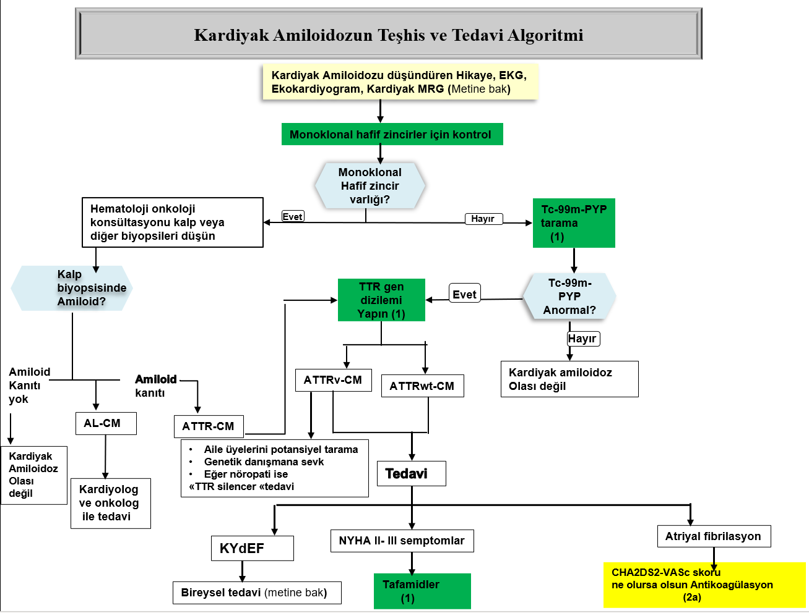

**Figür 5.** **Transtiretin Kardiyak Amiloidoz Algoritmasının Tanı ve Tedavisi.**

Renkler Tablo 1'deki COR'a karşılık gelir.

**Kısaltmalar:** AF- Atriyal fibrilason; AL-CM- Amyloid cardiomyopathy; ATTR-CM- Transthyretin amyloid cardiomyopathy; ATTRv- Variant transthyretin

amyloidosis; ATTRwt- Wild-type transthyretin amyloidosis; CHA2DS2-VASc- konjestif kalp yetersizliği, hipertansiyon, yaş ≥75 yıl , diabetes mellitus, inme veya geçici iskemik atak[Transient ischemic attack (TIA)], vascular hastalık, yaş 65- 74 yıl, cinsiyet kategorisi ; EKG- Elektrokardiyogram; H/CL- alpten karşı göğüse; KYdEF- Düşük ejeksiyon fraksiyonu ile KY; IFE- İmmunofixation electrophoresis; MRG- Magnetik rezonans görüntüleme; NYHA- New York Heart Association; PYP- Pirofosfat; Tc- Teknesyum; ve TTR- Transthyretin.

**EVE MESAJ NO. 7**

SVEF >%40 ise KY tanısı için artmış dolum basınçlarını destekleyen kanıtlar önemlidir (**Tablo 2**). KY'nin semptom ve bulguları spesifik değildir, bu nedenle KY tanısı için destekleyici kanıtlar gerekir. Artmış kardiyak dolum basıncı KY'nin bir özelliğidir ve bu, SVEF ≤%40 olan hastalar için varsayılır. Ancak, SVEF %41 ile %49 (hafif düşmüş ) veya ≥%50 (korunmuş) ise, KY tanısı için spontan veya provoke edilebilir artmış dolum basınçları KY tanısını doğrular. Artmış dolum basınçlarına ilişkin kanıtlar, noninvaziv (örn: natriüretik peptit, görüntülemede diyastolik fonksiyon) veya invaziv testlerden (örn: hemodinamik ölçüm) elde edilebilir.

**Tablo 2.** **SVEF ile Kalp yetersizliğinin Sınıflaması**

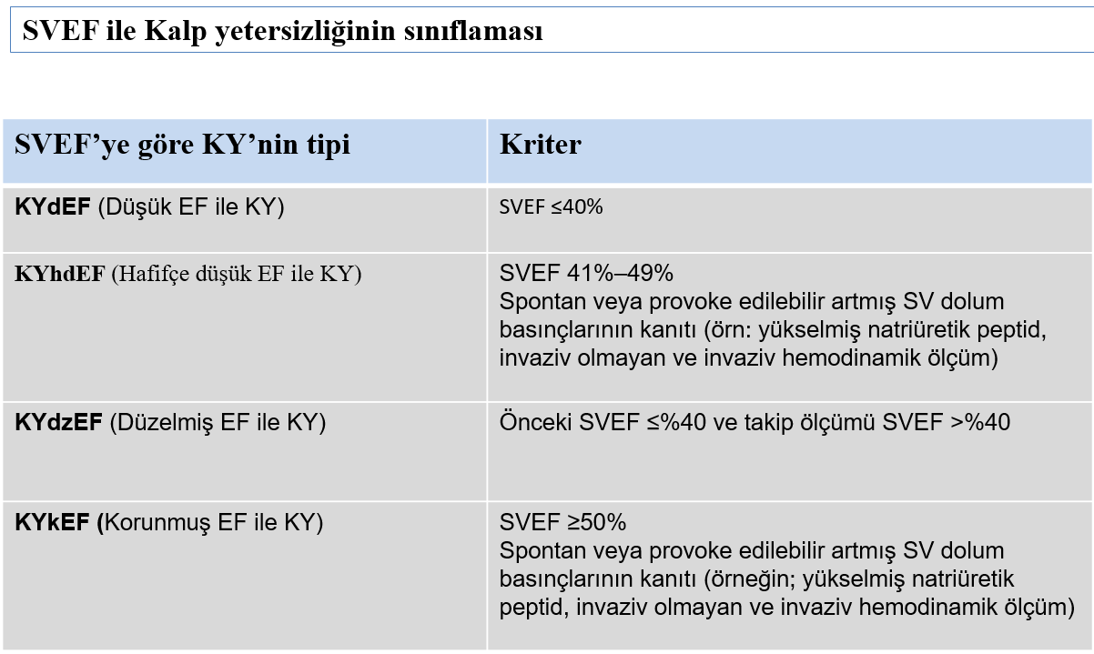

Yapısal kalp hastalığı için önerilen eşikler ve artan dolum basınçlarına ilişkin kanıtlar için lütfen **Ek 1**'e bakın.

**EVE MESAJ NO. 8**

Sağkalımı uzatmak isteyen ileri KY hastaları KY konusunda uzmanlaşmış bir ekibe sevk edilmelidir. Tipik olarak gelişmiş KY merkezinde bulunan bir KY uzman ekibi, KY yönetimini gözden geçirir, gelişmiş KY tedavilerinin (örneğin, sol ventrikül destek cihazları, kalp transplantasyonu) uygunluğunu değerlendirir ve hastanın bakım hedefleriyle tutarlı olduğunda palyatif inotroplar dahil palyatif bakım kullanır.

**İleri KY için Özel Sevk Tavsiyesi**

*[Tavsiye (COR LOE)]*

1. İleri KY hastalarında, hastanın bakım hedefleriyle tutarlı olduğunda, KY yönetiminin gözden geçirilmesi ve ileri (gelişmiş) KY tedavilerine (örneğin; sol ventrikül destek cihazları, kalp transplantasyonu, palyatif bakım ve palyatif inotroplar) uygunluğunun değerlendirilmesi için KY özel bakımına zamanında sevk edilmesi önerilir**105–110** (1 C-LD).

TAKE-HOME MESSAGE NO. 9

**EVE MESAJ NO. 9**

Primer korunma; KY riski (evre A) veya KY öncesi (evre B) için risk altında olanlar için önemlidir. KY evreleri, evre A için "***KY için risk altında***" ve evre B için "***pre-KY***" terminolojilerini vurgulayacak şekilde revize edilmiştir (**Figür 6**, **Tablo 3**). Kılavuzun tamamında primer korunma; semptomatik KY gelişimini önleyen tüm sağlık bakım stratejilerini içeriyordu (evre C).

Düzenli fiziksel aktiviteyi sürdürmek, normal kiloyu korumak ve sağlıklı beslenmek gibi sağlıklı yaşam tarzı alışkanlıkları tavsiye edilir.

Kan basıncı, yayınlanmış klinik uygulama kılavuzlarına göre kontrol edilmelidir. SGLT2i, tip 2 diyabetli ve yerleşik kardiyovasküler (KV) hastalığı olan veya yüksek KV riski taşıyan hastalarda önerilir.

Natriüretik peptid biyomarker tabanlı tarama ve ardından bir KV uzmanı da dahil olmak üzere ekip tabanlı bakım, SV fonksiyon bozukluğu (sistolik veya diyastolik) veya yeni başlangıçlı KY (KY öncesi, evre B) gelişimini önlemek için faydalı olabilir.

Doğrulanmış çok değişkenli risk puanları, sonraki KY olay riskini tahmin etmek için de faydalı olabilir.

* SVEF ≤%40 olan asemptomatik hastalarda (KY öncesi, evre B), belirli hastalara ACEi, ARB, kanıta dayalı beta blokerler, statinler ve ICD'ler önerilir.

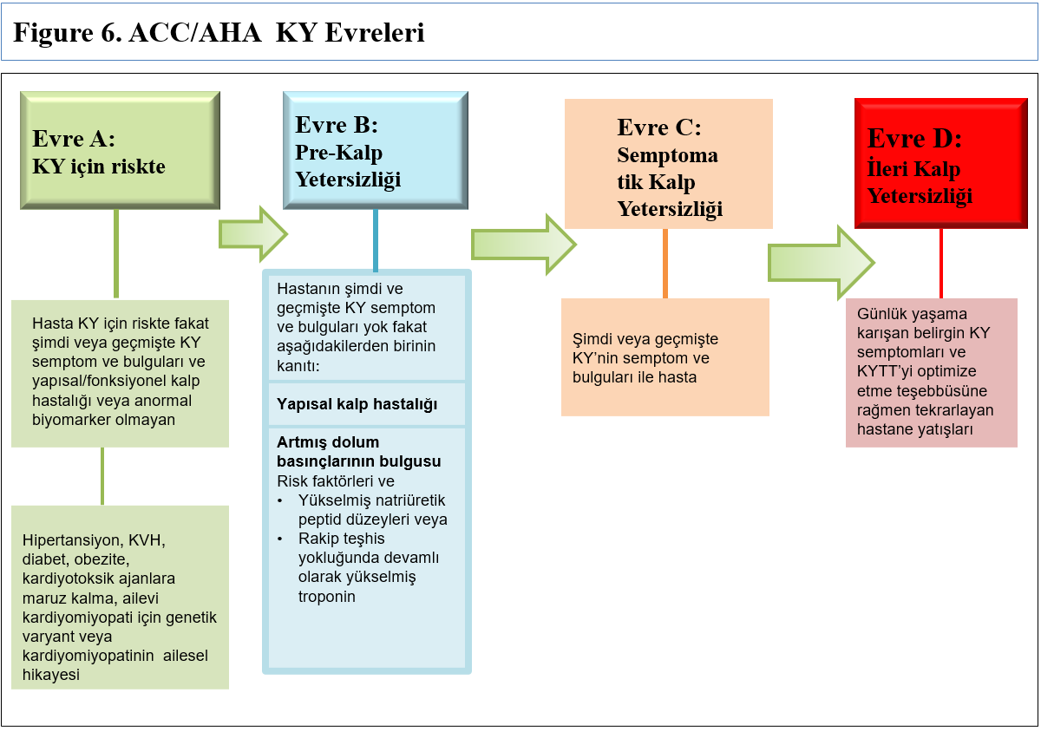

**Figür 6. Kalp yetersizliğininin ACC/AHA Evreleri.** KY'nin ACC/AHA evreleri gösterilmektedir.

**Kısaltmalar:** ACC- American College of Cardiology; AHA- American Heart Association; KVH- Kardiyovasküler hastalık; KYTT- Kılavuzun yönlendirdiği tıpsal tedavi; ve KY-Kalp yetersizliği.

**Tablo 3. Kalp yetersizliğinin evreleri**

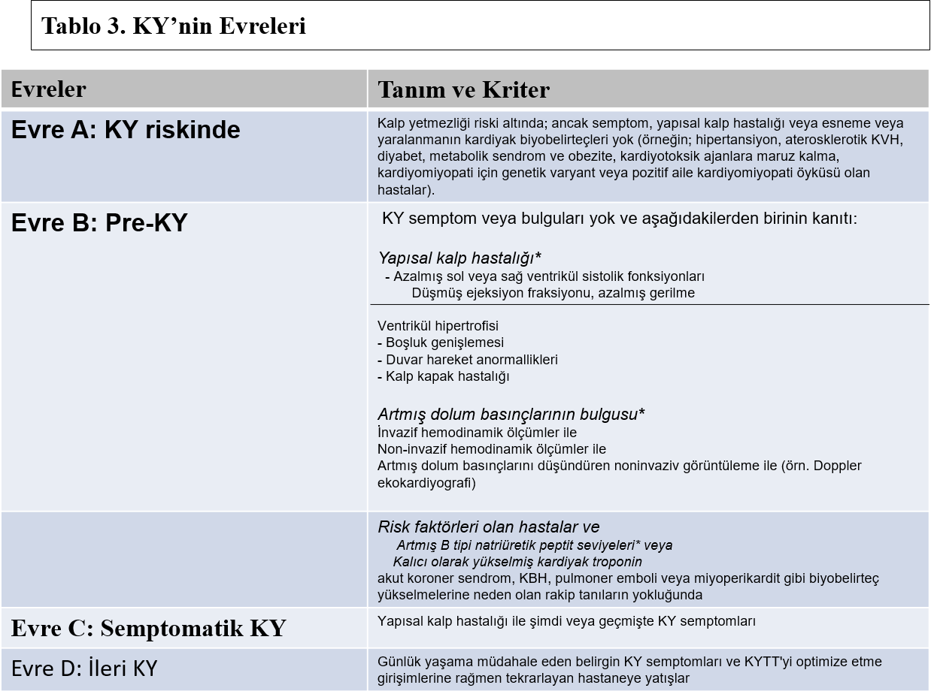

**\***Kardiyak yapısal, fonksiyonel değişiklikler, yüksek dolum basınçları ve biyobelirteç yükselmelerinin eşikleri için Ek 1'e bakın.

**Kısaltmalar:** KYTT-Kılavuzun yönlendirdiği tıpsal tedavi; KVH- Kardiyovasküler hastalık; KBH- Kronik böbrek hastalığı.

**Kalp Yetersizliği Riski Altındaki Hastalara Yönelik Tavsiyeler (Evre A: Primer Korunma)**

*[Tavsiyeler (COR-LOE)]*

1. Hipertansiyonu olan hastalarda, semptomatik KY'yi önlemek amacıyla hipertansiyon için KYTT'ye göre kan basıncı kontrol edilmelidir**46,111–118** (1 A).
2. Tip 2 diyabetli ve yerleşik kardiyovasküler hastalığı olan veya yüksek kardiyovasküler riski olan hastalarda, KY nedeniyle hastaneye yatışları önlemek için SGLT2i kullanılmalıdır**119–121**(1 A).
3. Genel popülasyonda, düzenli fiziksel aktivite, normal kilonun korunması, sağlıklı beslenme düzenleri ve sigaradan uzak durma gibi sağlıklı yaşam tarzı alışkanlıkları, gelecekteki KY riskini azaltmaya yardımcı olur**122–130** (1 B-NR).
4. Kalp yetersizliği geliştirme riski olan hastalar için, natriüretik peptid biyomarker tabanlı tarama ve ardından KYTT'yi optimize eden bir kardiyovasküler uzman dahil olmak üzere ekip tabanlı bakım, SV işlev bozukluğu (sistolik veya diyastolik) veya yeni başlangıçlı KY gelişimini önlemek için yararlı olabilir**131,132** (2a B-R).
5. Genel popülasyonda, doğrulanmış çok değişkenli risk skorları, sonraki KY olay riskini tahmin etmek için faydalı olabilir**133-135** (2a B-NR).

**Evre B Yönetimine Yönelik Tavsiyeler: Pre-HF Hastalarında Klinik KY Sendromunun Önlenmesi**

*Tavsiyeler (COR-LOE)]*

1. SVEF ≤%40 olan hastalarda semptomatik KY'yi önlemek ve mortaliteyi azaltmak için ACEi kullanılmalıdır**15,17,136,137** (1 A).
2. Yakın zamanda veya uzak bir miyokard enfarktüsü veya akut koroner sendrom öyküsü olan hastalarda, semptomatik KY ve olumsuz kardiyovasküler olayları önlemek için statinler kullanılmalıdır**138-142** (1 A).
3. Yakın zamanda miyokard enfarktüsü geçirmiş ve ACEi intoleransı olan SVEF ≤%40 olan hastalarda semptomatik KY'yi önlemek ve mortaliteyi azaltmak için ARB kullanılmalıdır**143** (1 B-R).
4. Yakın zamanda veya uzak bir miyokard enfarktüsü veya akut koroner sendrom öyküsü olan ve SVEF ≤%40 olan hastalarda mortaliteyi azaltmak için kanıta dayalı beta blokerler kullanılmalıdır**144–146** (1 B-R).
5. Miyokard enfarktüsünden en az 40 gün sonra, KYTT alırken SVEF ≤%30 ve NYHA sınıf I semptomları olan ve >1 yıl için makul bir sağkalım beklentisi olan hastalarda, toplam mortaliteyi azaltmak için ani kardiyak ölümün birincil önlenmesi amacıyla İCD önerilir**147** (1 B-R).
6. LVEF ≤%40 olan hastalarda semptomatik KY'yi önlemek için beta blokerler kullanılmalıdır.**145,146** (1 C-LD).
7. LVEF < %50 olan hastalarda, hastaneye yatışlar dahil KY riskini arttırdıkları için tiazolidindionlar kullanılmamalıdır**148** (**3: Zararlı** B-R).
8. SVEF < %50 olan hastalarda negatif inotropik etkileri olan nondihidropiridin kalsiyum kanal blokerleri zararlı olabilir**149,150** (**3:Zararlı** C-LD).

**EVE MESAJ NO.10**

KY ve belirli komorbiditeleri olan hastalar için özel tedavi önerileri sunulmaktadır (**Figür 7**). KY ve demir eksikliği, anemi, hipertansiyon, uyku bozuklukları, tip 2 diyabet, AF, koroner arter hastalığı ve malignitesi olan seçilmiş hastalar için öneriler sunulmaktadır.

**KY Hastalarında Komorbiditelerin Yönetimine Yönelik Öneriler**

*[Tavsiyeler (COR LOE)],*

***Anemi veya Demir Eksikliği Yönetimi***

1. Anemili veya anemisiz KY ve demir eksikliği olan hastalarda, fonksiyonel durumu ve yaşam kalitesini düzeltmek için intravenöz demir replasmanı mantıklıdır**151-154**(2a B-R).
2. Kalp yetmezliği ve anemisi olan hastalarda morbidite ve mortaliteyi iyileştirmek için eritropoietin uyarıcı ajanlar kullanılmamalıdır**155,156** (**3:Zararlı** B-R).

***Hipertansiyonun Yönetimi***

1. KYdEF ve hipertansiyonu olan hastalarda, KYTT'nin maksimum tolere edilen hedef doza yükseltilmesi önerilir.**157–159** (1 C-LD).

***Uyku bozukluklarının yönetimi***

1. KY ve obstrüktif uyku apnesi olan hastalarda, uyku kalitesini iyileştirmek ve gündüz uykululuğunu azaltmak için sürekli pozitif hava yolu basıncı uygulanması mantıklı olabilir**160-163** (2a B-R).
2. Kalp yetersizliği olan ve uykuda solunum bozukluğu şüphesi olan hastalarda, tanıyı doğrulamak ve obstrüktif ve santral uyku apnesini ayırt etmek için resmi bir uyku değerlendirmesi uygulaması mantıklıdır**160,164** (2a C-LD).
3. NYHA sınıf II ile IV KYdEF ve merkezi uyku apnesi olan hastalarda adaptif servo ventilasyon zarar verir**162.163** (**3:Zararlı** B-R).

***Diyabetin yönetimi***

1. KY ve tip 2 diyabetli hastalarda hiperglisemi tedavisi ve KY ile ilişkili morbidite ve mortaliteyi azaltmak için SGLT2i kullanımı önerilir**31,32,165,166** ( 1 A).

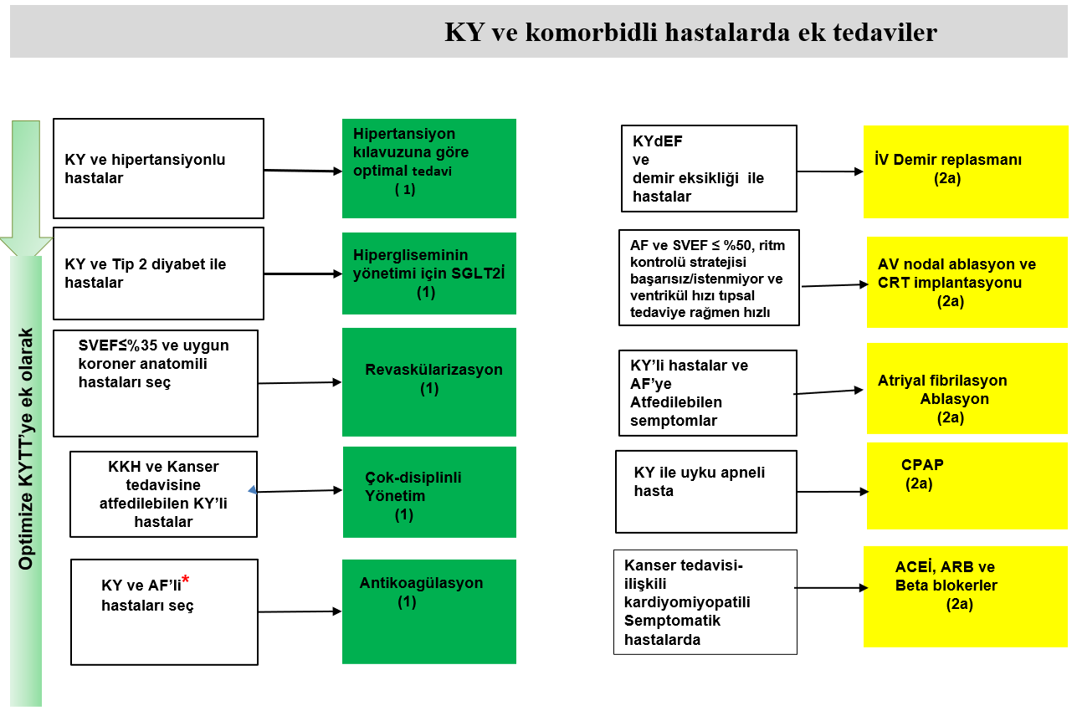

**Figür 7.** **Kalp Yetersizliği ve Seçilmiş Komorbiditeleri Olan Hastaların Tedavisine Yönelik Tavsiyeler.** Renkler Tablo 1'deki COR'a karşılık gelir. Kalp yetmezliği ve belirli komorbiditeleri olan hastaların tedavisi için öneriler görüntülenir.

**Kısaltmalar:** ACEİ- Angiotensin-converting enzyme inhibitor; AF- Atrial fibrilasyon; ARB- anjiyotensin reseptör bloker; AV- Atrioventriküler; CHA2DS2-VASc - konjestif kalp yetersizliği, hipertansiyon, yaş ≥75 yaş, diabetes mellitus, inme veya geçici iskemik atak [= transient ischemic attack (TIA)], vascular hastalık, 65- 74 yaş, seks kategorisi ; CPAP- continuous positive airway pressure; CRT- cardiac resynchronization therapy; EF, ejection fraction; KYTTGDMT- Kılavuzun yönlendirdiği tıpsal tedavi; KY- Kalp yetersizliği ; KYdEF,- Düşük ejeksiyon fraksiyonlu KY; IV- İntravenöz; SVEF- Sol ventrikül ejeksiyon fraksiyonu; NYHA- New York Heart Association; SGLT2i- sodium-glucose cotransporter 2 inhibitor; and KKH- Kalp kapak hastalığı.

**\***Kalıcı-persistan-paroksismal AF'si olan ve CHA2DS2-VASc skoru ≥2 (erkekler için) ve ≥3 (kadınlar için) olan kronik KY hastaları.

**KY'de AF Yönetimi için Tavsiyeler**

*[Tavsiyeler (COR LOE)]*

1. Kalıcı- persistan- paroksismal AF'si olan ve CHA2DS2-VASc skoru ≥2 (erkekler için) ve ≥3 (kadınlar için) olan kronik KY hastaları kronik antikoagülan tedavi almalıdır**167-171** (1 A).
2. Kalıcı-persistan kalıcı-paroksismal AF'si olan kronik kalp yetersizliği olan hastalar için, Warfarine uygun olmayan hastalarda direk etkili bir oral antikoagülan önerilir**168–176** (1 A).
3. AF'nin neden olduğu KY ve semptomları olan hastalarda, semptomları ve yaşam kalitesini düzeltmek için AF ablasyonu mantıklı bir uygulamadır**177–180** (2a B-R).
4. AF ve SVEF ≤%50 olan hastalarda, bir ritim kontrol stratejisi başarısız olursa veya istenmiyorsa ve tıpsal tedaviye rağmen ventriküler hızları yüksek kalıyorsa, bir CRT cihazının implantasyonu ile atriyoventriküler nodal ablasyon makul bir uygulamadır**181–188** (2a B-R).
5. Kronik KY ve kalıcı-persistan-paroksismal AF'si olan hastalar için, ek risk faktörleri olmaksızın erkekler ve kadınlar için kronik antikoagülan tedavi mantıklıdır**189-192** (2a B-R).

**Koroner Arter Hastalığı için Revaskülarizasyon Önerisi**

*[Tavsiye (COR LOE)]*

1. KY, düşük EF (EF ≤ %35) ve uygun koroner anatomisi olan seçilmiş hastalarda, cerrahi revaskülarizasyon artı KYTT; semptomları, kardiyovasküler hastaneye yatışları ve uzun süreli tüm nedenlere bağlı mortaliteyi iyileştirmede faydalıdır**193–200** (1 B-R).

**Kardiyo-Onkoloji için Öneriler**

*[Tavsiyeler (COR LOE)]*

1. Kanser tedavisine bağlı kardiyomiyopati veya KY gelişen hastalarda, yönetimi düzeltmek için kanser tedavisine ara verilmesi, kesilmesi veya devam edilmesinin risk-fayda oranı hakkında hastayı da kapsayan multidisipliner bir tartışma önerilir**201,202** (1 B-NR).
2. Kanser tedavisi ile ilişkili kardiyomiyopatisi (EF <%50) olan asemptomatik hastalarda, ARB, ACEi ve beta blokerler ile tedavi KY'ye ilerlemeyi önlemek ve kardiyak fonksiyonu düzeltmek için mantıklıdır**202-204** (2a B-NR).
3. Potansiyel olarak kardiyotoksik antikanser tedavileri için düşünülen kardiyovasküler risk faktörleri veya bilinen kardiyak hastalığı olan hastalarda, kalp fonksiyonunun tedavi öncesi değerlendirilmesi, temel kardiyak fonksiyonu belirlemek ve kanser tedavisi seçimine rehberlik etmek için mantıklıdır **202.205-216** (2a B-NR).
4. Potansiyel olarak kardiyotoksik antikanser tedavileri alan kardiyovasküler risk faktörleri veya bilinen kalp hastalığı olan hastalarda, ilaca bağlı kardiyomiyopatinin erken teşhisi için kalp fonksiyonunun izlenmesi mantıklıdır**20** (2a B-NR).
5. Kanser tedavisine bağlı kardiyomiyopati riski taşıyan hastalarda, ilaca bağlı kardiyomiyopatinin primer önlenmesi için beta blokerlerin ve ACEi/ARB'nin başlatılması belirsiz bir yarar sağlar**217-228** (2b B-R).
6. Potansiyel olarak kardiyotoksik tedaviler için düşünülen hastalarda, daha ileri risk sınıflandırması için kardiyak troponinin seri ölçümü makul olabilir**229-232** (2c C-LD).

**Ek 1. Tablo 2 ve 3 için Ek: Yapısal Kalp Hastalığı için Önerilen Eşikler ve Artan Dolum Basınçlarının Kanıtı**

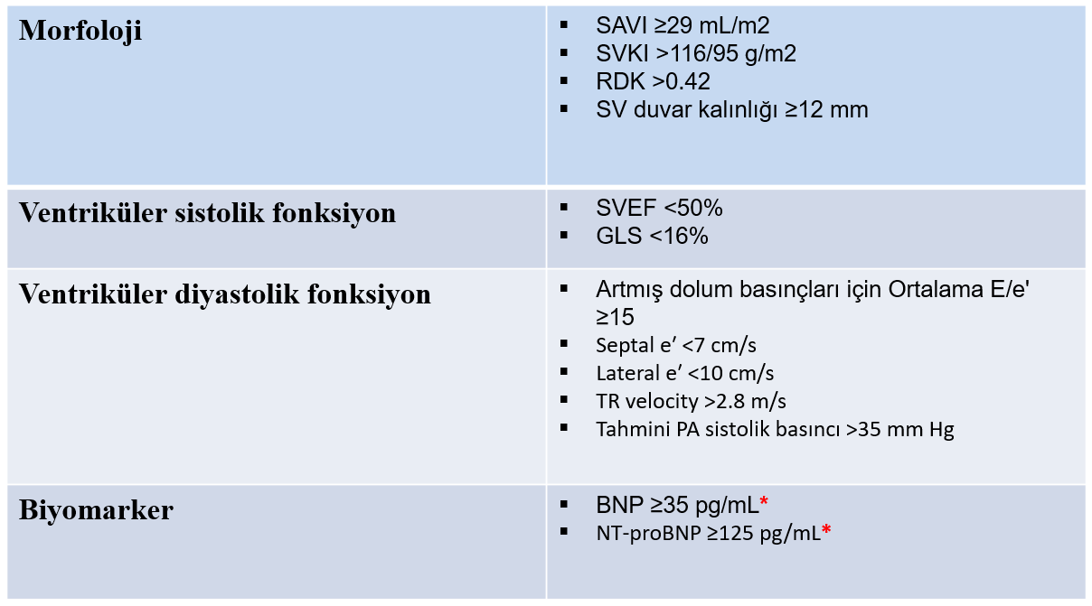

**Kısaltmalar:** AF-atryial fibrilasyon- BNP, brain natriuretic peptide; KBH- Kronik böbrek hastalığı; GLS- Küresel boyuna gerinim (global longitudinal strain); KY- kalp yetersizliği ; SAVI- Sol atriyal volümbindex; SVMI- Sol ventriküler adale kitlesi indeksi; NT-proBNP- Natriuretic peptid testleri; PA- Pulmonary arter; RK- Rölatif duvar kalınlığı); and TR- Tricuspid regurjitasyonu.

Bu hastalarda KY tanısı için genellikle daha yüksek eşik değerleri önerilir. Pre-HF (evre B HF) için popülasyon taraması için seçilen natriüretik peptit eşikleri <%99 referans limitleri olabilir ve risk altındaki popülasyona göre tanımlanmalıdır.

**\****Natriüretik peptit seviyeleri için sağlanan kesme değerleri, özellikle yaşlı hastalarda veya AF veya KBH'li hastalarda daha düşük özgüllüğe sahip olabilir.*

.

**KAYNAKLAR**

1. Yancy CW, Jessup M, Bozkurt B, et al. 2013 ACCF/AHA guideline for the

management of heart failure: a report of the American College of Cardiology

Foundation/American Heart Association Task Force on Practice Guidelines.

*Circulation*. 2013;128:e240–e327.

2. Yancy CW, Jessup M, Bozkurt B, et al. 2017 ACC/AHA/HFSA focused

update of the 2013 ACCF/AHA guideline for the management of heart

failure: a report of the American College of Cardiology/American Heart Association

Task Force on Clinical Practice Guidelines and the Heart Failure

Society of America. *Circulation*. 2017;136:e137–e161.

3. Arnett DK, Blumenthal RS, Albert MA, et al. 2019 ACC/AHA guideline on

the primary prevention of cardiovascular disease: a report of the American

College of Cardiology/American Heart Association Task Force on Clinical

Practice Guidelines. *Circulation*. 2019;140:e596–e646.

4. Otto CM, Nishimura RA, Bonow RO, et al. 2020 ACC/AHA guideline for the

management of patients with valvular heart disease: a report of the American

College of Cardiology/American Heart Association Joint Committee on

Clinical Practice Guidelines. *Circulation*. 2021;143:e72-e227.

5. Heidenreich PA, Bozkurt B, Aguilar D, et al. 2022 AHA/ACC/HFSA guideline

for the management of heart failure: a report of the American College

of Cardiology/American Heart Association Joint Committee on Clinical

Practice Guidelines. *Circulation*. Published online April 1, 2022. https://www.

ahajournals.org/doi/10.1161/CIR.0000000000001063

6. ACCF/AHA Task Force on Practice Guidelines. Methodology manual

and policies from the ACCF/AHA Task Force on Practice Guidelines.

2010, American College of Cardiology and American Heart Association;

2010. Accessed June 3, 2020. https://www.acc.org/guidelines/

about-guidelines-and-clinical-documents/methodology and https://

professional.heart.org/-/media/phd-files/guidelines-and-statements/

methodology_manual_and_policies_ucm_319826.pdf

7. McMurray JJ, Packer M, Desai AS, et al. Angiotensin-neprilysin inhibition

versus enalapril in heart failure. *N Engl J Med*. 2014;371:993–1004.

8. Wachter R, Senni M, Belohlavek J, et al. Initiation of sacubitril/valsartan in

haemodynamically stabilised heart failure patients in hospital or early after

discharge: primary results of the randomised TRANSITION study. *Eur J*

*Heart Fail*. 2019;21:998–1007.

9. Velazquez EJ, Morrow DA, DeVore AD, et al. Angiotensin-neprilysin inhibition

in acute decompensated heart failure. *N Engl J Med*. 2019;380:539–

548.

10. Desai AS, Solomon SD, Shah AM, et al. Effect of sacubitril-valsartan vs enalapril

on aortic stiffness in patients with heart failure and reduced ejection

fraction: a randomized clinical trial. *JAMA*. 2019;322:1077–1084.

11. Wang Y, Zhou R, Lu C, et al. Effects of the angiotensin-receptor neprilysin

inhibitor on cardiac reverse remodeling: meta-analysis. *J Am Heart Assoc*

2019;8:e012272.

12. Consensus Trial Study Group. Effects of enalapril on mortality in severe congestive

heart failure. Results of the Cooperative North Scandinavian Enalapril

Survival Study (CONSENSUS). *N Engl J Med*. 1987;316:1429–1435.

13. SOLVD Investigators. Effect of enalapril on survival in patients with reduced

left ventricular ejection fractions and congestive heart failure. *N Engl J Med*.

1991;325:293–302.

14. Packer M, Poole-Wilson PA, Armstrong PW, et al. Comparative effects of low

and high doses of the angiotensin-converting enzyme inhibitor, lisinopril, on

morbidity and mortality in chronic heart failure. ATLAS Study Group. *Circulation*.

1999;100:2312–2318.

15. Pfeffer MA, Braunwald E, Moyé LA, et al. Effect of captopril on mortality and

morbidity in patients with left ventricular dysfunction after myocardial infarction:

results of the Survival and Ventricular Enlargement Trial. The SAVE

Investigators. *N Engl J Med*. 1992;327:669–677.

16. Effect of ramipril on mortality and morbidity of survivors of acute myocardial

infarction with clinical evidence of heart failure. The Acute Infarction

Ramipril Efficacy (AIRE) Study Investigators. *Lancet*. 1993;342:821–828.

17. Køber L, Torp-Pedersen C, Carlsen JE, et al. A clinical trial of the angiotensin-

converting-enzyme inhibitor trandolapril in patients with left ventriculardysfunction after myocardial infarction. Trandolapril Cardiac Evaluation

(TRACE) Study Group. *N Engl J Med*. 1995;333:1670–1676.

18. Garg R, Yusuf S. Overview of randomized trials of angiotensin-converting

enzyme inhibitors on mortality and morbidity in patients with heart failure.

Collaborative Group on ACE Inhibitor Trials. *JAMA*. 1995;273:1450–1456.

19. Woodard-Grice AV, Lucisano AC, Byrd JB, et al. Sex-dependent and racedependent

association of XPNPEP2 C-2399A polymorphism with angiotensin-

converting enzyme inhibitor-associated angioedema. *Pharmacogenet*

*Genomics*. 2010;20:532–536.

20. Cohn JN, Tognoni G, Valsartan Heart Failure Trial Investigators. A randomized

trial of the angiotensin-receptor blocker valsartan in chronic heart failure.

*N Engl J Med*. 2001;345:1667–1675.

21. Pfeffer MA, McMurray JJ, Velazquez EJ, et al. Valsartan, captopril, or both in

myocardial infarction complicated by heart failure, left ventricular dysfunction,

or both. *N Engl J Med*. 2003;349:1893–1906.

22. Konstam MA, Neaton JD, Dickstein K, et al. Effects of high-dose versus lowdose

losartan on clinical outcomes in patients with heart failure (HEAAL

study): a randomised, double-blind trial. *Lancet*. 2009;374:1840–1848.

23. ONTARGET Investigators, Yusuf S, Teo KK, et al. Telmisartan, ramipril, or both in

patients at high risk for vascular events. *N Engl J Med*. 2008;358:1547–1559.

24. Telmisartan Randomised AssessmeNt Study in ACE iNtolerant subjects with

cardiovascular Disease (TRANSCEND) Investigators, Yusuf S, Teo K, et al.

Effects of the angiotensin-receptor blocker telmisartan on cardiovascular

events in high-risk patients intolerant to angiotensin-converting enzyme inhibitors:

a randomised controlled trial. *Lancet*. 2008;372:1174–1183.

25. Cardiac Insufficiency Authors. The Cardiac Insufficiency Bisoprolol Study II

(CIBIS-II): a randomised trial. *Lancet*. 1999;353:9–13.

26. Effect of metoprolol CR/XL in chronic heart failure: Metoprolol CR/XL

Randomised Intervention Trial in Congestive Heart Failure (MERIT-HF).

*Lancet*. 1999;353:2001–2007.

27. Packer M, Fowler MB, Roecker EB, et al. Effect of carvedilol on the morbidity

of patients with severe chronic heart failure: results of the carvedilol prospective

randomized cumulative survival (COPERNICUS) study. *Circulation*.

2002;106:2194–2199.

28. Pitt B, Zannad F, Remme WJ, et al. The effect of spironolactone on morbidity

and mortality in patients with severe heart failure. *N Engl J Med*.

1999;341:709–717.

29. Pitt B, Remme W, Zannad F, et al. Eplerenone, a selective aldosterone blocker,

in patients with left ventricular dysfunction after myocardial infarction. *N*

*Engl J Med*. 2003;348:1309–1321.

30. Zannad F, McMurray JJ, Krum H, et al. Eplerenone in patients with systolic

heart failure and mild symptoms. *N Engl J Med*. 2011;364:11–21.

31. McMurray JJV, Solomon SD, Inzucchi SE, et al. Dapagliflozin in patients with

heart failure and reduced ejection fraction. *N Engl J Med*. 2019;381:1995–

2008.

32. Packer M, Anker SD, Butler J, et al. Cardiovascular and renal outcomes with

empagliflozin in heart failure. *N Engl J Med*. 2020;383:1413–1424.

33. Anker SD, Butler J, Filippatos G, et al. Empagliflozin in heart failure with a

preserved ejection fraction. *N Engl J Med*. 2021;385:1451–1461.

34. Cleland JGF, Bunting KV, Flather MD, et al. Beta-blockers for heart failure

with reduced, mid-range, and preserved ejection fraction: an individual patientlevel

analysis of double-blind randomized trials. *Eur Heart J*. 2018;39:26–35.

35. Solomon SD, McMurray JJV, Anand IS, et al. Angiotensin-neprilysin inhibition

in heart failure with preserved ejection fraction. *N Engl J Med*.

2019;381:1609–1620.

36. Halliday BP, Wassall R, Lota AS, et al. Withdrawal of pharmacological treatment

for heart failure in patients with recovered dilated cardiomyopathy

(TRED-HF): an open-label, pilot, randomised trial. *Lancet*. 2019;393:61–73.

37. Nilsson BB, Lunde P, Grogaard HK, et al. Long-term results of high-intensity

exercise-based cardiac rehabilitation in revascularized patients for symptomatic

coronary artery disease. *Am J Cardiol*. 2018;121:21–26.

38. Solomon SD, Claggett B, Desai AS, et al. Influence of ejection fraction on

outcomes and efficacy of sacubitril/valsartan (lcz696) in heart failure with

reduced ejection fraction: the Prospective Comparison of ARNI with ACEI

to Determine Impact on Global Mortality and Morbidity in Heart Failure

(PARADIGM-HF) trial. *Circ Heart Fail*. 2016;9:e002744.

39. Tsuji K, Sakata Y, Nochioka K, et al. Characterization of heart failure patients

with mid-range left ventricular ejection fraction-a report from the CHART-2

Study. *Eur J Heart Fail*. 2017;19:1258–1269.

40. Solomon SD, Vaduganathan M, al CBLe. Sacubitril/valsartan across the spectrum

of ejection fraction in heart failure. *Circulation*. 2020;141:352–361.

41. Zheng SL, Chan FT, Nabeebaccus AA, et al. Drug treatment effects on outcomes

in heart failure with preserved ejection fraction: a systematic review

and meta-analysis. *Heart*. 2018;104:407–415.

42. Pitt B, Pfeffer MA, Assmann SF, et al. Spironolactone for heart failure with

preserved ejection fraction. *N Engl J Med*. 2014;370:1383–1392.

43. Pfeffer MA, Claggett B, Assmann SF, et al. Regional variation in patients

and outcomes in the Treatment of Preserved Cardiac Function Heart Failure

With an Aldosterone Antagonist (TOPCAT) trial. *Circulation*. 2015;131:34–

42.

44. Thomopoulos C, Parati G, Zanchetti A. Effects of blood-pressure-lowering

treatment in hypertension: 9. Discontinuations for adverse events attributed

to different classes of antihypertensive drugs: meta-analyses of randomized

trials. *J Hypertens*. 2016;34:1921–1932.

45. Williamson JD, Supiano MA, Applegate WB, et al. Intensive vs standard

blood pressure control and cardiovascular disease outcomes in adults aged

≥75 years: a randomized clinical trial. *JAMA*. 2016;315:2673–2682.

46. Group SR, Wright JT Jr, Williamson JD, et al. A randomized trial of intensive

versus standard blood-pressure control. *N Engl J Med*. 2015;373:2103–

2116.

47. Yusuf S, Pfeffer MA, Swedberg K, et al. Effects of candesartan in patients

with chronic heart failure and preserved left-ventricular ejection fraction: the

CHARM-Preserved Trial. *Lancet*. 2003;362:777–781.

48. Lund LH, Claggett B, Liu J, et al. Heart failure with mid-range ejection fraction

in CHARM: characteristics, outcomes and effect of candesartan across

the entire ejection fraction spectrum. *Eur J Heart Fail*. 2018;20:1230–

1239.

49. Redfield MM, Anstrom KJ, Levine JA, et al. Isosorbide mononitrate in heart

failure with preserved ejection fraction. *N Engl J Med*. 2015;373:2314–

2324.

50. Redfield MM, Chen HH, Borlaug BA, et al. Effect of phosphodiesterase-5

inhibition on exercise capacity and clinical status in heart failure with preserved

ejection fraction: a randomized clinical trial. *JAMA*. 2013;309:1268–

1277.

51. Anderson JL, Heidenreich PA, Barnett PG, et al. ACC/AHA statement on

cost/value methodology in clinical practice guidelines and performance

measures: a report of the American College of Cardiology/American Heart

Association Task Force on Performance Measures and Task Force on Practice

Guidelines. *Circulation*. 2014;129:2329–2345.

52. Banka G, Heidenreich PA, Fonarow GC. Incremental cost-effectiveness

of guideline-directed medical therapies for heart failure. *J Am Coll Cardiol*.

2013;61:1440–1446.

53. Dasbach EJ, Rich MW, Segal R, et al. The cost-effectiveness of losartan

versus captopril in patients with symptomatic heart failure. *Cardiology*.

1999;91:189–194.

54. Glick H, Cook J, Kinosian B, et al. Costs and effects of enalapril therapy in

patients with symptomatic heart failure: an economic analysis of the Studies

of Left Ventricular Dysfunction (SOLVD) Treatment Trial. *J Card Fail*.

1995;1:371–380.

55. Paul SD, Kuntz KM, Eagle KA, et al. Costs and effectiveness of angiotensin

converting enzyme inhibition in patients with congestive heart failure. *Arch*

*Intern Med*. 1994;154:1143–1149.

56. Reed SD, Friedman JY, Velazquez EJ, et al. Multinational economic evaluation

of valsartan in patients with chronic heart failure: results from the

Valsartan Heart Failure Trial (Val-HeFT). *Am Heart J*. 2004;148:122–

128.

57. Shekelle P, Morton S, Atkinson S, et al. Pharmacologic management of heart

failure and left ventricular systolic dysfunction: effect in female, black, and

diabetic patients, and cost-effectiveness. *Evid Rep Technol Assess (Summ)*.

2003:1–6.

58. Tsevat J, Duke D, Goldman L, et al. Cost-effectiveness of captopril therapy

after myocardial infarction. *J Am Coll Cardiol*. 1995;26:914–919.

59. Gaziano TA, Fonarow GC, Claggett B, et al. Cost-effectiveness analysis of

Sacubitril/valsartan vs enalapril in patients with heart failure and reduced

ejection fraction. *JAMA Cardiol*. 2016;1:666–672.

60. Gaziano TA, Fonarow GC, Velazquez EJ, et al. Cost-effectiveness of sacubitril-

valsartan in hospitalized patients who have heart failure with reduced

ejection fraction. *JAMA Cardiol*. 2020;5:1236–1244.

61. King JB, Shah RU, Bress AP, et al. Cost-effectiveness of sacubitril-valsartan

combination therapy compared with enalapril for the treatment of heart

failure with reduced ejection fraction. *J Am Coll Cardiol HF*. 2016;4:392–

402.

62. Sandhu AT, Goldhaber-Fiebert JD, Owens DK, et al. Cost-effectiveness of

implantable pulmonary artery pressure monitoring in chronic heart failure. *J*

*Am Coll Cardiol HF*. 2016;4:368–375.

63. Caro JJ, Migliaccio-Walle K, O’Brien JA, et al. Economic implications of extended-

release metoprolol succinate for heart failure in the MERIT-HF trial:

a US perspective of the MERIT-HF trial. *J Card Fail*. 2005;11:647–656.

64. Delea TE, Vera-Llonch M, Richner RE, et al. Cost effectiveness of carvedilol

for heart failure. *Am J Cardiol*. 1999;83:890–896.

65. Gregory D, Udelson JE, Konstam MA. Economic impact of beta blockade in

heart failure. *Am J Med* 2001;110(suppl 7A):74S–80S.

66. Vera-Llonch M, Menzin J, Richner RE, et al. Cost-effectiveness results

from the US Carvedilol Heart Failure Trials Program. *Ann Pharmacother*.

2001;35:846–851.

67. Glick HA, Orzol SM, Tooley JF, et al. Economic evaluation of the randomized

aldactone evaluation study (RALES): treatment of patients with severe heart

failure. *Cardiovasc Drugs Ther*. 2002;16:53–59.

68. Weintraub WS, Zhang Z, Mahoney EM, et al. Cost-effectiveness of

eplerenone compared with placebo in patients with myocardial infarction

complicated by left ventricular dysfunction and heart failure. *Circulation*.

2005;111:1106–1113.

69. Zhang Z, Mahoney EM, Kolm P, et al. Cost effectiveness of eplerenone in

patients with heart failure after acute myocardial infarction who were taking

both ACE inhibitors and beta-blockers: subanalysis of the EPHESUS. *Am J*

*Cardiovasc Drugs*. 2010;10:55–63.

70. Angus DC, Linde-Zwirble WT, Tam SW, et al. Cost-effectiveness of fixeddose

combination of isosorbide dinitrate and hydralazine therapy for blacks

with heart failure. *Circulation*. 2005;112:3745–3753.

71. Al-Khatib SM, Anstrom KJ, Eisenstein EL, et al. Clinical and economic implications

of the Multicenter Automatic Defibrillator Implantation Trial-II. *Ann*

*Intern Med*. 2005;142:593–600.

72. Cowie MR, Marshall D, Drummond M, et al. Lifetime cost-effectiveness

of prophylactic implantation of a cardioverter defibrillator in patients with

reduced left ventricular systolic function: results of Markov modelling in a

European population. *Europace*. 2009;11:716–726.

73. Mark DB, Nelson CL, Anstrom KJ, et al. Cost-effectiveness of defibrillator

therapy or amiodarone in chronic stable heart failure: results from the

Sudden Cardiac Death in Heart Failure Trial (SCD-HeFT). *Circulation*.

2006;114:135–142.

74. Mushlin AI, Hall WJ, Zwanziger J, et al. The cost-effectiveness of automatic

implantable cardiac defibrillators: results from MADIT. Multicenter Automatic

Defibrillator Implantation Trial. *Circulation*. 1998;97:2129–2135.

75. Sanders GD, Hlatky MA, Owens DK. Cost-effectiveness of implantable

cardioverter-defibrillators. *N Engl J Med*. 2005;353:1471–1480.

76. Zwanziger J, Hall WJ, Dick AW, et al. The cost effectiveness of implantable

cardioverter-defibrillators: results from the Multicenter Automatic Defibrillator

Implantation Trial (MADIT)-II. *J Am Coll Cardiol*. 2006;47:2310–

2318.

77. Feldman AM, de Lissovoy G, Bristow MR, et al. Cost effectiveness of cardiac

resynchronization therapy in the Comparison of Medical Therapy, Pacing,

and Defibrillation in Heart Failure (COMPANION) trial. *J Am Coll Cardiol*.

2005;46:2311–2321.

78. Gold MR, Padhiar A, Mealing S, et al. Economic value and cost-effectiveness

of cardiac resynchronization therapy among patients with mild heart

failure: projections from the REVERSE long-term follow-up. *J Am Coll Cardiol*

*HF*. 2017;5:204–212.

79. Heerey A, Lauer M, Alsolaiman F, et al. Cost effectiveness of biventricular

pacemakers in heart failure patients. *Am J Cardiovasc Drugs*. 2006;6:129–

137.

80. Nichol G, Kaul P, Huszti E, et al. Cost-effectiveness of cardiac resynchronization

therapy in patients with symptomatic heart failure. *Ann Intern Med*.

2004;141:343–351.

81. Noyes K, Veazie P, Hall WJ, et al. Cost-effectiveness of cardiac resynchronization

therapy in the MADIT-CRT trial. *J Cardiovasc Electrophysiol*.

2013;24:66–74.

82. Woo CY, Strandberg EJ, Schmiegelow MD, et al. Cost-effectiveness of

adding cardiac resynchronization therapy to an implantable cardioverter-

defibrillator among patients with mild heart failure. *Ann Intern Med*.

2015;163:417–426.

83. Parizo JT, Goldhaber-Fiebert JD, Salomon JA, et al. Cost-effectiveness of

dapagliflozin for treatment of patients with heart failure with reduced ejection

fraction. *JAMA Cardiol*. 2021;6:926–935.

84. Isaza N, Calvachi P, Raber I, et al. Cost-effectiveness of dapagliflozin for the

treatment of heart failure with reduced ejection fraction. *JAMA Netw Open*.

2021;4:e2114501.

85. Long EF, Swain GW, Mangi AA. Comparative survival and cost-effectiveness

of advanced therapies for end-stage heart failure. *Circ Heart Fail*.

2014;7:470–478.

86. Kazi DS, Bellows BK, Baron SJ, et al. Cost-effectiveness of tafamidis therapy

for transthyretin amyloid cardiomyopathy. *Circulation*. 2020;141:1214–

1224.

87. Baras Shreibati J, Goldhaber-Fiebert JD, Banerjee D, et al. Costeffectiveness

of left ventricular assist devices in ambulatory patients with

advanced heart failure. *J Am Coll Cardiol HF*. 2017;5:110–119.

88. Mahr C, McGee E Jr, Cheung A, et al. Cost-effectiveness of thoracotomy

approach for the implantation of a centrifugal left ventricular assist device.

*ASAIO J*. 2020;66:855–861.

89. Rogers JG, Bostic RR, Tong KB, et al. Cost-effectiveness analysis of

continuous-flow left ventricular assist devices as destination therapy. *Circ*

*Heart Fail*. 2012;5:10–16.

90. Silvestry SC, Mahr C, Slaughter MS, et al. Cost-effectiveness of a

small intrapericardial centrifugal left ventricular assist device. *ASAIO J*.

2020;66:862–870.

91. Martinson M, Bharmi R, Dalal N, et al. Pulmonary artery pressure-guided

heart failure management: US cost-effectiveness analyses using the results

of the CHAMPION clinical trial. *Eur J Heart Fail*. 2017;19:652–660.

92. Schmier JK, Ong KL, Fonarow GC. Cost-effectiveness of remote cardiac

monitoring with the cardiomems heart failure system. *Clin Cardiol*.

2017;40:430–436.

93. Lindenfeld J, Zile MR, Desai AS, et al. Haemodynamic-guided management

of heart failure (GUIDE-HF): a randomised controlled trial. *Lancet*.

2021;398:991–1001.

94. Castano A, Narotsky DL, Hamid N, et al. Unveiling transthyretin cardiac

amyloidosis and its predictors among elderly patients with severe aortic

stenosis undergoing transcatheter aortic valve replacement. *Eur Heart J*.

2017;38:2879–2887.

95. Gonzalez-Lopez E, Gallego-Delgado M, Guzzo-Merello G, et al. Wild-type

transthyretin amyloidosis as a cause of heart failure with preserved ejection

fraction. *Eur Heart J*. 2015;36:2585–2594.

96. Sperry BW, Reyes BA, Ikram A, et al. Tenosynovial and cardiac amyloidosis

in patients undergoing carpal tunnel release. *J Am Coll Cardiol*.

2018;72:2040–2050.

97. Westermark P, Westermark GT, Suhr OB, et al. Transthyretin-derived amyloidosis:

probably a common cause of lumbar spinal stenosis. *Ups J Med*

*Sci*. 2014;119:223–228.

98. Maurer MS, Hanna M, Grogan M, et al. Genotype and phenotype of transthyretin

cardiac amyloidosis: THAOS (Transthyretin Amyloid Outcome

Survey). *J Am Coll Cardiol*. 2016;68:161–172.

99. Muchtar E, Gertz MA, Kyle RA, et al. A modern primer on light chain amyloidosis

in 592 patients with mass spectrometry-verified typing. *Mayo Clin*

*Proc*. 2019;94:472–483.

100. Gillmore JD, Maurer MS, Falk RH, et al. Nonbiopsy diagnosis of cardiac

transthyretin amyloidosis. *Circulation*. 2016;133:2404–2412.

101. Brown EE, Lee YZJ, Halushka MK, et al. Genetic testing improves identification

of transthyretin amyloid (ATTR) subtype in cardiac amyloidosis.

*Amyloid*. 2017;24:92–95.

102. Maurer MS, Schwartz JH, Gundapaneni B, et al. Tafamidis treatment

for patients with transthyretin amyloid cardiomyopathy. *N Engl J Med*.

2018;379:1007–1016.

103. El-Am EA, Dispenzieri A, Melduni RM, et al. Direct current cardioversion

of atrial arrhythmias in adults with cardiac amyloidosis. *J Am Coll Cardiol*.

2019;73:589–597.

104. Feng D, Syed IS, Martinez M, et al. Intracardiac thrombosis and anticoagulation

therapy in cardiac amyloidosis. *Circulation*. 2009;119:2490–2497.

105. Crespo-Leiro MG, Metra M, Lund LH, et al. Advanced heart failure: a position

statement of the Heart Failure Association of the European Society of

Cardiology. *Eur J Heart Fail*. 2018;20:1505–1535.

106. Fang JC, Ewald GA, Allen LA, et al. Advanced (stage D) heart failure:

a statement from the Heart Failure Society of America Guidelines

Committee. *J Card Fail*. 2015;21:519–534.

107. Greenberg B, Fang J, Mehra M, et al. Advanced heart failure: trans-atlantic

perspectives on the Heart Failure Association of the European Society of

Cardiology position statement. *Eur J Heart Fail*. 2018;20:1536–1539.

108. Hunt SA, Abraham WT, Chin MH, et al. 2009 focused update incorporated

into the ACC/AHA 2005 guidelines for the diagnosis and management

of heart failure in adults a report of the American College of Cardiology

Foundation/American Heart Association Task Force on Practice

Guidelines. Developed in collaboration with the International Society for

Heart and Lung Transplantation. *Circulation*. 2009;119:e391–e479.

109. Yancy CW, Jessup M, Bozkurt B, et al. 2016 ACC/AHA/HFSA focused

update on new pharmacological therapy for heart failure: an update of the

2013 ACCF/AHA guideline for the management of heart failure: a report

of the American College of Cardiology/American Heart Association

Task Force on Clinical Practice Guidelines and the Heart Failure Society of

America. *Circulation*. 2016;134:e282–e29

110. Thomas R, Huntley A, Mann M, et al. Specialist clinics for reducing emergency

admissions in patients with heart failure: a systematic review and

meta-analysis of randomised controlled trials. *Heart*. 2013;99:233–239.

111. Beckett NS, Peters R, Fletcher AE, et al. Treatment of hypertension in patients

80 years of age or older. *N Engl J Med*. 2008;358:1887–1898.

112. Ettehad D, Emdin CA, Kiran A, et al. Blood pressure lowering for prevention

of cardiovascular disease and death: a systematic review and metaanalysis.

*Lancet*. 2016;387:957–967.

113. Kostis JB, Davis BR, Cutler J, et al. Prevention of heart failure by antihypertensive

drug treatment in older persons with isolated systolic hypertension.

SHEP Cooperative Research Group. *JAMA*. 1997;278:212–216.

114. Staessen JA, Fagard R, Thijs L, et al. Randomised double-blind comparison

of placebo and active treatment for older patients with isolated systolic

hypertension. The Systolic Hypertension in Europe (Syst-Eur) Trial

Investigators. *Lancet*. 1997;350:757–764.

115. Thomopoulos C, Parati G, Zanchetti A. Effects of blood pressure-lowering

treatment. 6. Prevention of heart failure and new-onset heart failure–metaanalyses

of randomized trials. *J Hypertens*. 2016;34:373–384.

116. Upadhya B, Rocco M, Lewis CE, et al. Effect of intensive blood pressure

treatment on heart failure events in the Systolic Blood Pressure Reduction

Intervention Trial. *Circ Heart Fail*. 2017;10:e003613.

117. Levy D, Larson MG, Vasan RS, et al. The progression from hypertension to

congestive heart failure. *JAMA*. 1996;275:1557–1562.

118. Butler J, Kalogeropoulos AP, Georgiopoulou VV, et al. Systolic blood pressure

and incident heart failure in the elderly. The Cardiovascular Health

Study and the Health, Ageing and Body Composition Study. *Heart*. 2011;

97:1304–1311.

119. Neal B, Perkovic V, Mahaffey KW, et al. Canagliflozin and cardiovascular

and renal events in type 2 diabetes. *N Engl J Med*. 2017;377:644–657.

120. Wiviott SD, Raz I, Bonaca MP, et al. Dapagliflozin and cardiovascular outcomes

in type 2 diabetes. *N Engl J Med*. 2019;380:347–357.

121. Zinman B, Wanner C, Lachin JM, et al. Empagliflozin, cardiovascular

outcomes, and mortality in type 2 diabetes. *N Engl J Med*.

2015;373:2117–2128.

122. Del Gobbo LC, Kalantarian S, Imamura F, et al. Contribution of major lifestyle

risk factors for incident heart failure in older adults: the Cardiovascular

Health Study. *J Am Coll Cardiol HF*. 2015;3:520–528.

123. Wang Y, Tuomilehto J, Jousilahti P, et al. Lifestyle factors in relation to

heart failure among Finnish men and women. *Circ Heart Fail*. 2011;4:

607–612.

124. Young DR, Reynolds K, Sidell M, et al. Effects of physical activity and sedentary

time on the risk of heart failure. *Circ Heart Fail*. 2014;7:21–27.

125. Hu G, Jousilahti P, Antikainen R, et al. Joint effects of physical activity, body

mass index, waist circumference, and waist-to-hip ratio on the risk of heart

failure. *Circulation*. 2010;121:237–244.

126. Folsom AR, Shah AM, Lutsey PL, et al. American Heart Association’s Life’s

Simple 7: avoiding heart failure and preserving cardiac structure and function.

*Am J Med*. 2015;128:970–976.e972.

127. Tektonidis TG, Åkesson A, Gigante B, et al. Adherence to a Mediterranean

diet is associated with reduced risk of heart failure in men. *Eur J Heart Fail*.

2016;18:253–259.

128. Levitan EB, Wolk A, Mittleman MA. Consistency with the DASH diet and

incidence of heart failure. *Arch Intern Med*. 2009;169:851–857.

129. Levitan EB, Wolk A, Mittleman MA. Relation of consistency with the dietary

approaches to stop hypertension diet and incidence of heart failure in men

aged 45 to 79 years. *Am J Cardiol*. 2009;104:1416–1420.

130. Lara KM, Levitan EB, Gutierrez OM, et al. Dietary patterns and incident

heart failure in US adults without known coronary disease. *J Am Coll*

*Cardiol*. 2019;73:2036–2045.

131. Ledwidge M, Gallagher J, Conlon C, et al. Natriuretic peptide-based

screening and collaborative care for heart failure: the STOP-HF randomized

trial. *JAMA*. 2013;310:66–74.

132. Huelsmann M, Neuhold S, Resl M, et al. PONTIAC (NT-proBNP selected

prevention of cardiac events in a population of diabetic patients without a

history of cardiac disease): a prospective randomized controlled trial. *J Am*

*Coll Cardiol*. 2013;62:1365–1372.

133. Kannel WB, D’Agostino RB, Silbershatz H, et al. Profile for estimating risk

of heart failure. *Arch Intern Med*. 1999;159:1197–1204.

134. Butler J, Kalogeropoulos A, Georgiopoulou V, et al. Incident heart failure

prediction in the elderly: the health ABC heart failure score. *Circ Heart Fail*.

2008;1:125–133.

135. Agarwal SK, Chambless LE, Ballantyne CM, et al. Prediction of incident

heart failure in general practice: the Atherosclerosis Risk in Communities

(ARIC) Study. *Circ Heart Fail*. 2012;5:422–429.

136. SOLVD Investigators, Yusuf S, Pitt B, et al. Effect of enalapril on mortality

and the development of heart failure in asymptomatic patients with reduced

left ventricular ejection fractions. *N Engl J Med*. 1992;327:685–691.

137. Jong P, Yusuf S, Rousseau MF, et al. Effect of enalapril on 12-year survival

and life expectancy in patients with left ventricular systolic dysfunction: a

follow-up study. *Lancet*. 2003;361:1843–1848.

138. Afilalo J, Majdan AA, Eisenberg MJ. Intensive statin therapy in acute coronary

syndromes and stable coronary heart disease: a comparative metaanalysis

of randomised controlled trials. *Heart*. 2007;93:914–921.

139. Heart Protection Study Collaborative Group, Emberson JR, Ng LL, et al.

N-terminal pro-B-type natriuretic peptide, vascular disease risk, and cholesterol

reduction among 20 536 patients in the MRC/BHF heart protection

study. *J Am Coll Cardiol*. 2007;49:311–319.

140. Preiss D, Campbell RT, Murray HM, et al. The effect of statin therapy on

heart failure events: a collaborative meta-analysis of unpublished data from

major randomized trials. *Eur Heart J*. 2015;36:1536–1546.

141. Scirica BM, Morrow DA, Cannon CP, et al. Intensive statin therapy and the

risk of hospitalization for heart failure after an acute coronary syndrome in

the PROVE IT-TIMI 22 study. *J Am Coll Cardiol*. 2006;47:2326–2331.

142. Strandberg TE, Holme I, Faergeman O, et al. Comparative effect of atorvastatin

(80 mg) versus simvastatin (20 to 40 mg) in preventing hospitalizations

for heart failure in patients with previous myocardial infarction. *Am J*

*Cardiol*. 2009;103:1381–1385.

143. Velazquez EJ, Pfeffer MA, McMurray JV, et al. VALsartan In Acute myocardial

iNfarcTion (VALIANT) trial: baseline characteristics in context. *Eur J*

*Heart Fail*. 2003;5:537–544.

144. Dargie HJ. Effect of carvedilol on outcome after myocardial infarction in

patients with left-ventricular dysfunction: the CAPRICORN randomised

trial. *Lancet*. 2001;357:1385–1390.

145. Exner DV, Dries DL, Waclawiw MA, et al. Beta-adrenergic blocking agent

use and mortality in patients with asymptomatic and symptomatic left ventricular

systolic dysfunction: a post hoc analysis of the studies of left ventricular

dysfunction. *J Am Coll Cardiol*. 1999;33:916–923.

146. Vantrimpont P, Rouleau JL, Wun CC, et al. Additive beneficial effects of

beta-blockers to angiotensin-converting enzyme inhibitors in the Survival

and Ventricular Enlargement (SAVE) Study. SAVE Investigators. *J Am Coll*

*Cardiol*. 1997;29:229–236.

147. Moss AJ, Zareba W, Hall WJ, et al. Prophylactic implantation of a defibrillator

in patients with myocardial infarction and reduced ejection fraction. *N*

*Engl J Med*. 2002;346:877–883.

148. Dargie HJ, Hildebrandt PR, Riegger GA, et al. A randomized, placebocontrolled

trial assessing the effects of rosiglitazone on echocardiographic

function and cardiac status in type 2 diabetic patients with New York

Heart Association functional class I or II heart failure. *J Am Coll Cardiol*.

2007;49:1696–1704.

149. Multicenter Diltiazem Postinfarction Trial Research Group. The effect of

diltiazem on mortality and reinfarction after myocardial infarction. *N Engl J*

*Med*. 1988;319:385–392.

150. Goldstein RE, Boccuzzi SJ, Cruess D, et al. Diltiazem increases late-onset

congestive heart failure in postinfarction patients with early reduction in

ejection fraction. *Circulation*. 1991;83:52–60.

151. Anker SD, Comin Colet J, Filippatos G, et al. Ferric carboxymaltose

in patients with heart failure and iron deficiency. *N Engl J Med*.

2009;361:2436–2448.

152. Ponikowski P, van Veldhuisen DJ, Comin-Colet J, et al. Beneficial effects

of long-term intravenous iron therapy with ferric carboxymaltose in patients

with symptomatic heart failure and iron deficiencydagger. *Eur Heart*

*J*. 2015;36:657–668.

153. Beck-da-Silva L, Piardi D, Soder S, et al. IRON-HF study: a randomized

trial to assess the effects of iron in heart failure patients with anemia. *Int J*

*Cardiol*. 2013;168:3439–3442.

154. Ponikowski P, Kirwan BA, Anker SD, et al. Ferric carboxymaltose for iron

deficiency at discharge after acute heart failure: a multicentre, doubleblind,

randomised, controlled trial. *Lancet*. 2020;396:1895–1904.

155. Swedberg K, Young JB, Anand IS, et al. Treatment of anemia with darbepoetin

alfa in systolic heart failure. *N Engl J Med*. 2013;368:1210–1219.

156. Kang J, Park J, Lee JM, et al. The effects of erythropoiesis stimulating

therapy for anemia in chronic heart failure: a meta-analysis of randomized

clinical trials. *Int J Cardiol*. 2016;218:12–22.

157. Banach M, Bhatia V, Feller MA, et al. Relation of baseline systolic blood

pressure and long-term outcomes in ambulatory patients with chronic mild

to moderate heart failure. *Am J Cardiol*. 2011;107:1208–1214.

158. Lee TT, Chen J, Cohen DJ, et al. The association between blood pressure

and mortality in patients with heart failure. *Am Heart J*. 2006;151:76–83.

159. Whelton PK, Carey RM, Aronow WS, et al. 2017 ACC/AHA/AAPA/ABC/

ACPM/AGS/APhA/ASH/ASPC/NMA/PCNA guideline for the prevention,

detection, evaluation, and management of high blood pressure in

adults: a report of the American College of Cardiology/American Heart

Association Task Force on Clinical Practice Guidelines. *Hypertension*.

2018;71:e13–e115.

160. Arzt M, Schroll S, Series F, et al. Auto-servoventilation in heart failure

with sleep apnoea: a randomised controlled trial. *Eur Respir J*.

2013;42:1244–1254.

161. O’Connor CM, Whellan DJ, Fiuzat M, et al. Cardiovascular outcomes with

minute ventilation-targeted adaptive servo-ventilation therapy in heart failure:

the CAT-HF trial. *J Am Coll Cardiol*. 2017;69:1577–1587.

162. Cowie MR, Woehrle H, Wegscheider K, et al. Adaptive servo-ventilation

for central sleep apnea in systolic heart failure. *N Engl J Med*.

2015;373:1095–1105.

163. Yamamoto S, Yamaga T, Nishie K, et al. Positive airway pressure therapy

for the treatment of central sleep apnoea associated with heart failure.

*Cochrane Database Syst Rev*. 2019;12:CD012803.

164. Arzt M, Floras JS, Logan AG, et al. Suppression of central sleep apnea by

continuous positive airway pressure and transplant-free survival in heart

failure: a post hoc analysis of the Canadian Continuous Positive Airway

Pressure for Patients with Central Sleep Apnea and Heart Failure Trial

(CANPAP). *Circulation*. 2007;115:3173–3180.

165. Zannad F, Ferreira JP, Pocock SJ, et al. SGLT2 inhibitors in patients

with heart failure with reduced ejection fraction: a meta-analysis of the

EMPEROR-Reduced and DAPA-HF trials. *Lancet*. 2020;396:819–829.

166. Kato ET, Silverman MG, Mosenzon O, et al. Effect of dapagliflozin

on heart failure and mortality in type 2 diabetes mellitus. *Circulation*.

2019;139:2528–2536.

167. Mason PK, Lake DE, DiMarco JP, et al. Impact of the CHA2DS2-VASc

score on anticoagulation recommendations for atrial fibrillation. *Am J Med*.

2012;125:603e601–603e606.

168. Connolly SJ, Ezekowitz MD, Yusuf S, et al. Dabigatran versus warfarin in

patients with atrial fibrillation. *N Engl J Med*. 2009;361:1139–1151.

169. Patel MR, Mahaffey KW, Garg J, et al. Rivaroxaban versus warfarin in nonvalvular

atrial fibrillation. *N Engl J Med*. 2011;365:883–891.

170. Granger CB, Alexander JH, McMurray JJ, et al. Apixaban versus warfarin in

patients with atrial fibrillation. *N Engl J Med*. 2011;365:981–982.

171. Giugliano RP, Ruff CT, Braunwald E, et al. Edoxaban versus warfarin in

patients with atrial fibrillation. *N Engl J Med*. 2013;369:2093–2104.

172. Ferreira J, Ezekowitz MD, Connolly SJ, et al. Dabigatran compared with

warfarin in patients with atrial fibrillation and symptomatic heart failure: a

subgroup analysis of the RE-LY trial. *Eur J Heart Fail*. 2013;15:1053–1061.

173. McMurray JJ, Ezekowitz JA, Lewis BS, et al. Left ventricular systolic dysfunction,

heart failure, and the risk of stroke and systemic embolism in

patients with atrial fibrillation: insights from the ARISTOTLE trial. *Circ Heart*

*Fail*. 2013;6:451–460.

174. Siller-Matula JM, Pecen L, Patti G, et al. Heart failure subtypes and thromboembolic

risk in patients with atrial fibrillation: the PREFER in AF-HF

substudy. *Int J Cardiol*. 2018;265:141–147.

175. Magnani G, Giugliano RP, Ruff CT, et al. Efficacy and safety of edoxaban

compared with warfarin in patients with atrial fibrillation and heart failure:

insights from ENGAGE AF-TIMI 48. *Eur J Heart Fail*. 2016;18:1153–1161.

176. Savarese G, Giugliano RP, Rosano GM, et al. Efficacy and safety of novel

oral anticoagulants in patients with atrial fibrillation and heart failure: a

meta-analysis. *J Am Coll Cardiol HF*. 2016;4:870–880.

177. Di Biase L, Mohanty P, Mohanty S, et al. Ablation versus amiodarone for

treatment of persistent atrial fibrillation in patients with congestive heart

failure and an implanted device: results from the AATAC multicenter randomized

trial. *Circulation*. 2016;133:1637–1644.

178. Marrouche NF, Brachmann J, Andresen D, et al. Catheter ablation for atrial

fibrillation with heart failure. *N Engl J Med*. 2018;378:417–427.

179. Chen S, Purerfellner H, Meyer C, et al. Rhythm control for patients with

atrial fibrillation complicated with heart failure in the contemporary era of

catheter ablation: a stratified pooled analysis of randomized data. *Eur Heart*

*J*. 2020;41:2863–2873.

180. Packer DL, Piccini JP, Monahan KH, et al. Ablation versus drug therapy for

atrial fibrillation in heart failure: results from the CABANA trial. *Circulation*.

2021;143:1377–1390.

181. Wood MA, Brown-Mahoney C, Kay GN, et al. Clinical outcomes after ablation

and pacing therapy for atrial fibrillation: a meta-analysis. *Circulation*.

2000;101:1138–1144.

182. Brignole M, Menozzi C, Gianfranchi L, et al. Assessment of atrioventricular

junction ablation and VVIR pacemaker versus pharmacological treatment

in patients with heart failure and chronic atrial fibrillation: a randomized,

controlled study. *Circulation*. 1998;98:953–960.

183. Doshi RN, Daoud EG, Fellows C, et al. Left ventricular-based cardiac stimulation

post AV nodal ablation evaluation (the PAVE study). *J Cardiovasc*

*Electrophysiol*. 2005;16:1160–1165.

184. Brignole M, Gammage M, Puggioni E, et al. Comparative assessment of

right, left, and biventricular pacing in patients with permanent atrial fibrillation.

*Eur Heart J*. 2005;26:712–722.

185. Brignole M, Botto G, Mont L, et al. Cardiac resynchronization therapy in

patients undergoing atrioventricular junction ablation for permanent atrial

fibrillation: a randomized trial. *Eur Heart J*. 2011;32:2420–2429.

186. Brignole M, Pokushalov E, Pentimalli F, et al. A randomized controlled trial

of atrioventricular junction ablation and cardiac resynchronization therapy

in patients with permanent atrial fibrillation and narrow QRS. *Eur Heart J*.

2018;39:3999–4008.

187. Chatterjee NA, Upadhyay GA, Ellenbogen KA, et al. Atrioventricular nodal

ablation in atrial fibrillation: a meta-analysis of biventricular vs. right ventricular

pacing mode. *Eur J Heart Fail*. 2012;14:661–667.

188. Prabhu S, Taylor AJ, Costello BT, et al. Catheter ablation versus medical

rate control in atrial fibrillation and systolic dysfunction: the CAMERA-MRI

study. *J Am Coll Cardiol*. 2017;70:1949–1961.

189. Freudenberger RS, Hellkamp AS, Halperin JL, et al. Risk of thromboembolism

in heart failure: an analysis from the Sudden Cardiac Death in Heart

Failure Trial (SCD-HEFT). *Circulation*. 2007;115:2637–2641.

190. Camm AJ, Kirchhof P, Lip GY, et al. Guidelines for the management of atrial

fibrillation: the Task Force for the Management of Atrial Fibrillation of the

European Society of Cardiology (ESC). *Eur Heart J*. 2010;31:2369–2429.

191. Melgaard L, Gorst-Rasmussen A, Lane DA, et al. Assessment of the

CHA2DS2-VASc score in predicting ischemic stroke, thromboembolism,

and death in patients with heart failure with and without atrial fibrillation.

*JAMA*. 2015;314:1030–1038.

192. Mogensen UM, Jhund PS, Abraham WT, et al. Type of atrial fibrillation and

outcomes in patients with heart failure and reduced ejection fraction. *J Am*

*Coll Cardiol*. 2017;70:2490–2500.

193. Caracciolo EA, Davis KB, Sopko G, et al. Comparison of surgical and medical

group survival in patients with left main equivalent coronary artery disease.

Long-term CASS experience. *Circulation*. 1995;91:2335–2344.

194. Howlett JG, Stebbins A, Petrie MC, et al. CABG improves outcomes in

patients with ischemic cardiomyopathy: 10-year follow-up of the STICH

Trial. *J Am Coll Cardiol HF*. 2019;7:878–887.

195. Mark DB, Knight JD, Velazquez EJ, et al. Quality-of-life outcomes with coronary

artery bypass graft surgery in ischemic left ventricular dysfunction: a

randomized trial. *Ann Intern Med*. 2014;161:392–399.

196. Park S, Ahn JM, Kim TO, et al. Revascularization in patients with left main

coronary artery disease and left ventricular dysfunction. *J Am Coll Cardiol*.

2020;76:1395–1406.

197. Petrie MC, Jhund PS, She L, et al. Ten-year outcomes after coronary artery

bypass grafting according to age in patients with heart failure and left

ventricular systolic dysfunction: an analysis of the extended follow-up of

the STICH Trial (Surgical Treatment for Ischemic Heart Failure). *Circulation*.

2016;134:1314–1324.

198. Tam DY, Dharma C, Rocha R, et al. Long-term survival after surgical or

percutaneous revascularization in patients with diabetes and multivessel

coronary disease. *J Am Coll Cardiol*. 2020;76:1153–1164.

199. Velazquez EJ, Lee KL, Deja MA, et al. Coronary-artery bypass surgery

in patients with left ventricular dysfunction. *N Engl J Med*.

2011;364:1607–1616.

200. Velazquez EJ, Lee KL, Jones RH, et al. Coronary-artery bypass surgery in patients

with ischemic cardiomyopathy. *N Engl J Med*. 2016;374:1511–1520.

201. Wang SY, Long JB, Hurria A, et al. Cardiovascular events, early discontinuation

of trastuzumab, and their impact on survival. *Breast Cancer Res Treat*.

2014;146:411–419.

202. Guarneri V, Lenihan DJ, Valero V, et al. Long-term cardiac tolerability of

trastuzumab in metastatic breast cancer: the M.D. Anderson Cancer Center

experience. *J Clin Oncol*. 2006;24:4107–4115.

203. Cardinale D, Colombo A, Lamantia G, et al. Anthracycline-induced cardiomyopathy:

clinical relevance and response to pharmacologic therapy. *J Am*

*Coll Cardiol*. 2010;55:213–220.

204. Cardinale D, Colombo A, Bacchiani G, et al. Early detection of anthracycline

cardiotoxicity and improvement with heart failure therapy. *Circulation*.

2015;131:1981–1988.

205. Chavez-MacGregor M, Zhang N, Buchholz TA, et al. Trastuzumab-related

cardiotoxicity among older patients with breast cancer. *J Clin Oncol*.

2013;31:4222–4228.

206. Goldhar HA, Yan AT, Ko DT, et al. The temporal risk of heart failure associated

with adjuvant trastuzumab in breast cancer patients: a population

study. *J Natl Cancer Inst*. 2016;108:djv301.

207. Armenian SH, Sun CL, Shannon T, et al. Incidence and predictors of congestive

heart failure after autologous hematopoietic cell transplantation.

*Blood*. 2011;118:6023–6029.

208. Henry ML, Niu J, Zhang N, et al. Cardiotoxicity and cardiac monitoring

among chemotherapy-treated breast cancer patients. *J Am Coll Cardiol*

*Img*. 2018;11:1084–1093.

209. Wang L, Tan TC, Halpern EF, et al. Major cardiac events and the value

of echocardiographic evaluation in patients receiving anthracycline-based

chemotherapy. *Am J Cardiol*. 2015;116:442–446.

210. Seferina SC, de Boer M, Derksen MW, et al. Cardiotoxicity and cardiac

monitoring during adjuvant trastuzumab in daily Dutch practice: a study

of the Southeast Netherlands Breast Cancer Consortium. *Oncologist*.

2016;21:555–562.

211. Abu-Khalaf MM, Safonov A, Stratton J, et al. Examining the cost-effectiveness

of baseline left ventricular function assessment among breast cancer

patients undergoing anthracycline-based therapy. *Breast Cancer Res Treat*.

2019;176:261–270.

212. Truong SR, Barry WT, Moslehi JJ, et al. Evaluating the utility of baseline cardiac

function screening in early-stage breast cancer treatment. *Oncologist*.

2016;21:666–670.

213. Jeyakumar A, DiPenta J, Snow S, et al. Routine cardiac evaluation in patients

with early-stage breast cancer before adjuvant chemotherapy. *Clin*

*Breast Cancer*. 2012;12:4–9.

214. Steuter J, Bociek R, Loberiza F, et al. Utility of prechemotherapy evaluation

of left ventricular function for patients with lymphoma. *Clin Lymphoma*

*Myeloma Leuk*. 2015;15:29–34.

215. Conrad AL, Gundrum JD, McHugh VL, et al. Utility of routine left ventricular

ejection fraction measurement before anthracycline-based chemotherapy

in patients with diffuse large B-cell lymphoma. *J Oncol Pract*.

2012;8:336–340.

216. O’Brien P, Matheson K, Jeyakumar A, et al. The clinical utility of baseline

cardiac assessments prior to adjuvant anthracycline chemotherapy in

breast cancer: a systematic review and meta-analysis. *Breast Cancer Res*

*Treat*. 2019;174:357–363.

217. Akpek M, Ozdogru I, Sahin O, et al. Protective effects of spironolactone

against anthracycline-induced cardiomyopathy. *Eur J Heart Fail*.

2015;17:81–89.

218. Avila MS, Ayub-Ferreira SM, de Barros Wanderley MR Jr, et al. Carvedilol

for prevention of chemotherapy-related cardiotoxicity: the CECCY trial. *J*

*Am Coll Cardiol*. 2018;71:2281–2290.

219. Bosch X, Rovira M, Sitges M, et al. Enalapril and carvedilol for preventing

chemotherapy-induced left ventricular systolic dysfunction in patients

with malignant hemopathies: the OVERCOME trial (preventiOn of left

Ventricular dysfunction with Enalapril and caRvedilol in patients submitted

to intensive ChemOtherapy for the treatment of Malignant hEmopathies). *J*

*Am Coll Cardiol*. 2013;61:2355–2362.

220. Cardinale D, Colombo A, Sandri MT, et al. Prevention of high-dose chemotherapy-

induced cardiotoxicity in high-risk patients by angiotensin-converting

enzyme inhibition. *Circulation*. 2006;114:2474–2481.

221. Guglin M, Krischer J, Tamura R, et al. Randomized trial of lisinopril versus

carvedilol to prevent trastuzumab cardiotoxicity in patients with breast cancer.

*J Am Coll Cardiol*. 2019;73:2859–2868.

222. Gulati G, Heck SL, Ree AH, et al. Prevention of cardiac dysfunction during

adjuvant breast cancer therapy (PRADA): a 2 x 2 factorial, randomized,

placebo-controlled, double-blind clinical trial of candesartan and metoprolol.

*Eur Heart J*. 2016;37:1671–1680.

223. Kalay N, Basar E, Ozdogru I, et al. Protective effects of carvedilol

against anthracycline-induced cardiomyopathy. *J Am Coll Cardiol*.

2006;48:2258–2262.

224. Pituskin E, Mackey JR, Koshman S, et al. Multidisciplinary approach to

novel therapies in cardio-oncology research (MANTICORE 101-Breast): a

randomized trial for the prevention of trastuzumab-associated cardiotoxicity.

*J Clin Oncol*. 2017;35:870–877.

225. Shah P, Garris R, Abboud R, et al. Meta-analysis comparing usefulness

of beta blockers to preserve left ventricular function during anthracycline

therapy. *Am J Cardiol*. 2019;124:789–794.

226. Cardinale D, Ciceri F, Latini R, et al. Anthracycline-induced cardiotoxicity: a

multicenter randomised trial comparing two strategies for guiding prevention

with enalapril: the International CardioOncology Society-one trial. *Eur*

*J Cancer*. 2018;94:126–137.

227. Vaduganathan M, Hirji SA, Qamar A, et al. Efficacy of neurohormonal therapies

in preventing cardiotoxicity in patients with cancer undergoing chemotherapy.

*J Am Coll Cardiol CardioOnc*. 2019;1:54–65.

228. Wittayanukorn S, Qian J, Westrick SC, et al. Prevention of trastuzumab and

anthracycline-induced cardiotoxicity using angiotensin-converting enzyme

inhibitors or beta-blockers in older adults with breast cancer. *Am J Clin*

*Oncol*. 2018;41:909–918.

229. Cardinale D, Sandri MT, Colombo A, et al. Prognostic value of troponin I in

cardiac risk stratification of cancer patients undergoing high-dose chemotherapy.

*Circulation*. 2004;109:2749–2754.

230. Cardinale D, Colombo A, Torrisi R, et al. Trastuzumab-induced cardiotoxicity:

clinical and prognostic implications of troponin I evaluation. *J Clin Oncol*.

2010;28:3910–3916.

231. Cardinale D, Sandri MT, Martinoni A, et al. Left ventricular dysfunction predicted

by early troponin I release after high-dose chemotherapy. *J Am Coll*

*Cardiol*. 2000;36:517–522.

232. Zardavas D, Suter TM, Van Veldhuisen DJ, et al. Role of troponins I and

T and N-terminal prohormone of brain natriuretic peptide in monitoring

cardiac safety of patients with early-stage human epidermal growth factor

receptor 2-positive breast cancer receiving trastuzumab: a herceptin

adjuvant study cardiac marker substudy. *J Clin Oncol*. 2017;35:878–884.